Věstník
Společnosti Anny pammrové

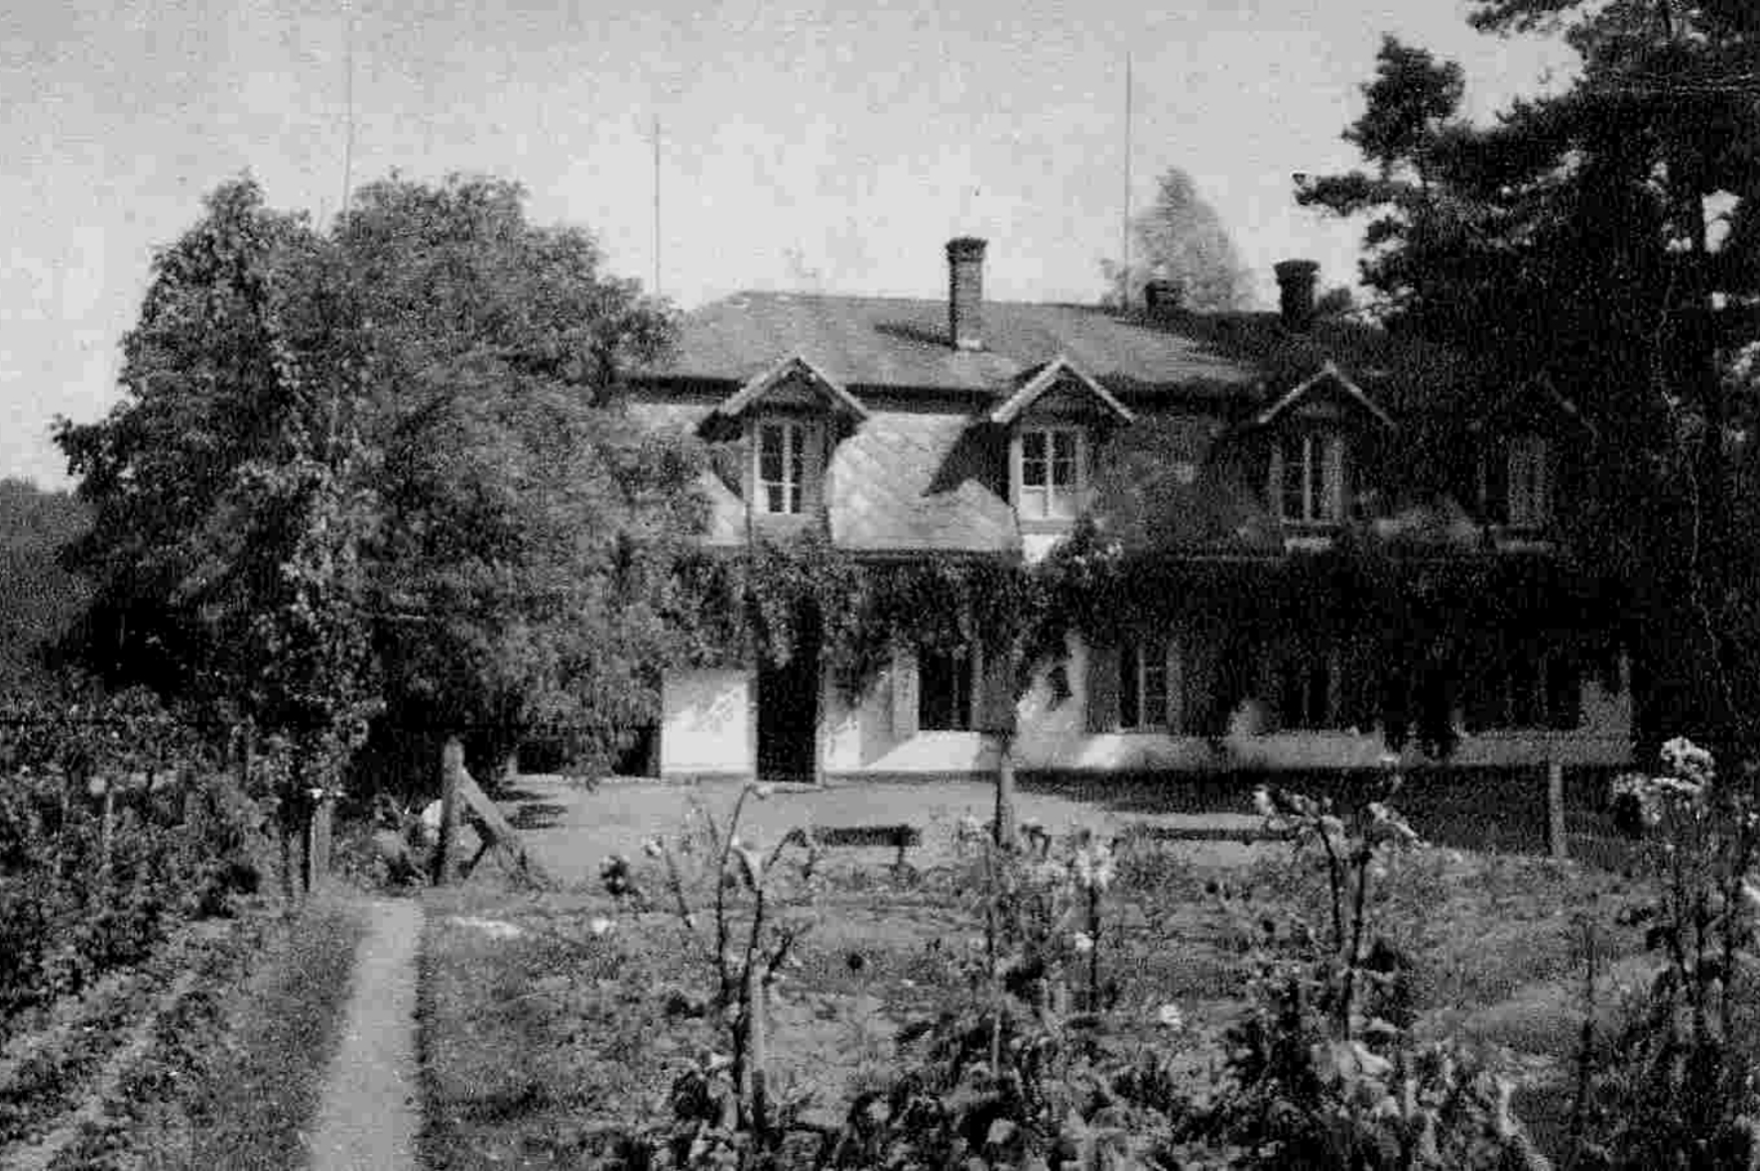

Havlov

(Fotografie z archivu dr. Škárové)

55

TIŠNOV

Červen 2012

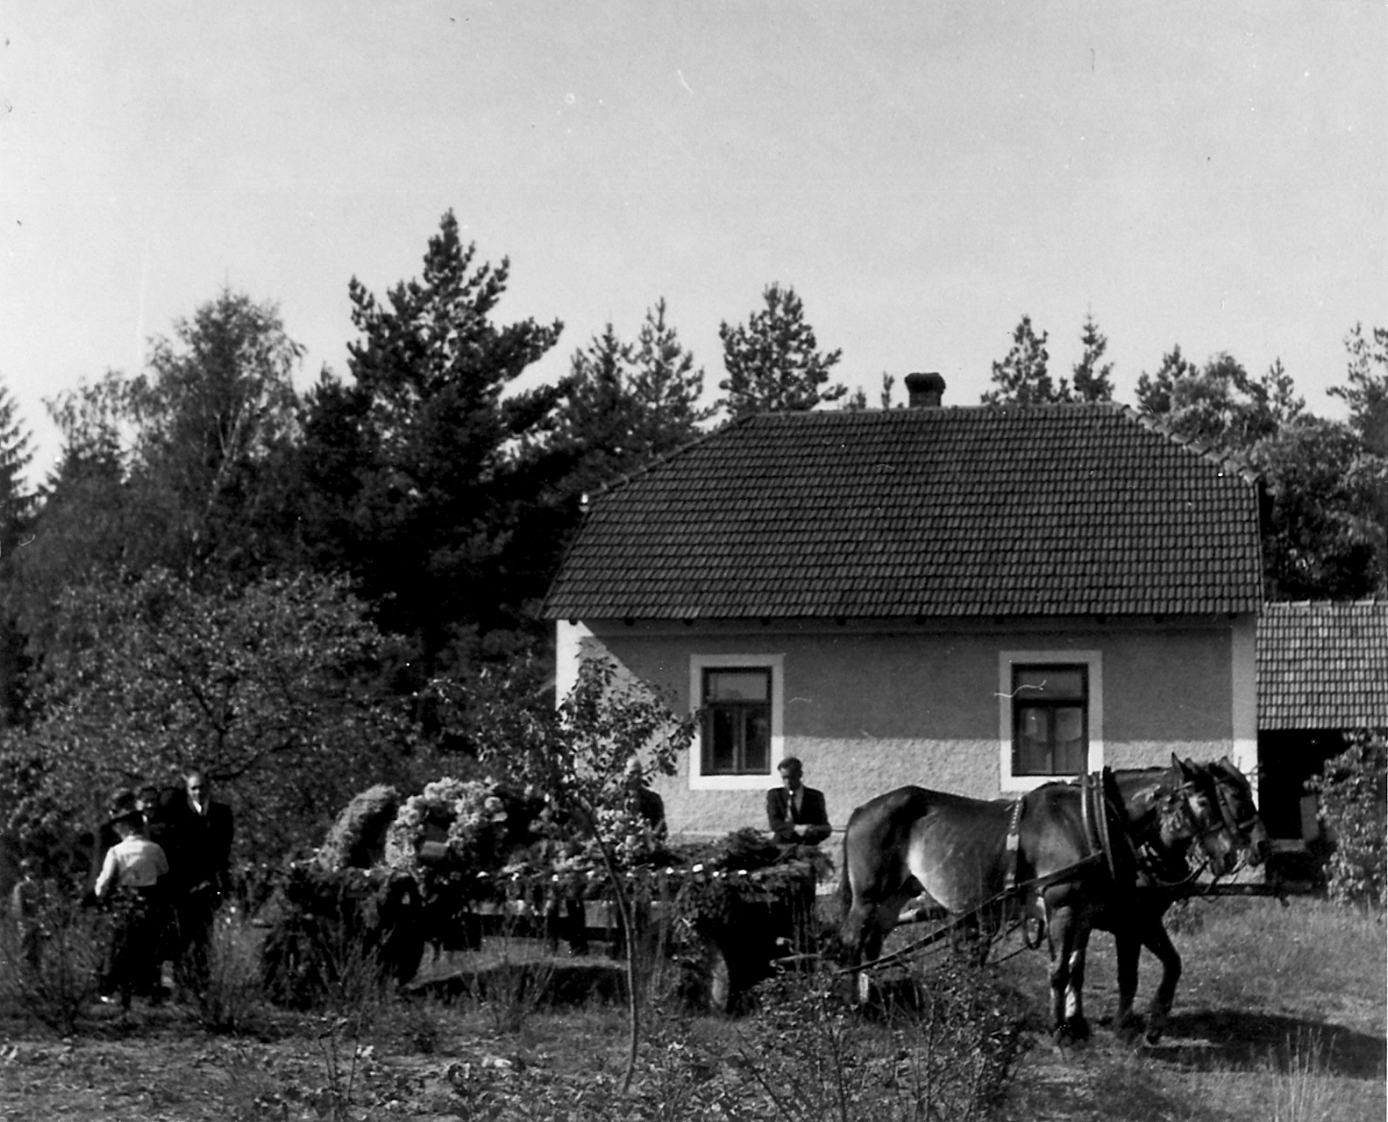

Pohřeb Anny Pammrové – Havlov, září 1945
(Fotografie z archivu dr. Škárové)

Milí přátelé,

stránkami tohoto čísla Věstníku projde několik významných osobností, z nichž s mnohými jsme se zde už potkali, někdy i opakovaně. Řadu z nich však spojuje další, v tomto případě smutná okolnost. Během nedávné doby nás bohužel tito milí a blízcí lidé opustili.
Nejdříve se rozloučíme s Václavem Havlem, jehož původní rodina byla dlouholetou oporou Anny Pammrové, ale vstoupila i do osudu naší jubilantky RNDr. Milady Škárové. Naskytla se tak vhodná příležitost připomenout i její osmdesáté narozeniny osobní vzpomínkou, kterou toto číslo otevíráme. Své velmi osobní vzpomínky pro náš Věstník napsal také doc. PhDr. Ivan Škára, CSc.
Záhy po Václavu Havlovi ztratila naše literatura i široká kulturní obec Josefa Škvoreckého. Jeho životni blues sice doznělo, ale Dany Smiřický přijde na zavolání – stačí otevřít třeba Prima sezonu. Výpověď o řadě osobních setkání nám poskytl literární historik pan Michal Přibáň.
Ing. Zábrša pro nás tentokrát připravil hned tři zajímavé výpovědi. Vzpomíná na naši dlouholetou členku paní Marii Daňkovou, která vynikala mimořádným literárním přehledem a navždy opustila naše řady v dubnu tohoto roku.
Dále nás zve na cestu za dramatickým osudem našeho krajana – fotografa, malíře a básníka Antonína Josefa Trčky. Ve svém článku podává souhrnný přehled téměř rok trvajícího vyhledávání informací a kontaktů s lidmi, kteří se zabývají osobností A. J. Trčky.
Rovněž už delší dobu se zajímá o osudy rodu Krohů, z něhož pocházel i syn Anny Pammrové. Ještě si připomeneme Karla Švestku a Mistra Emanuela Ranného a budeme se těšit na setkání po prázdninách.

Výbor Společnosti Anny Pammrové

Kdo jsem?
Milada Škárová

Jsem tady na Zemi už dost dlouho a nevím, kolik mi ještě zbývá. Cítím proto potřebu nelítostivého a bezpředsudkového zhodnocení minulosti, z kterého má vzejít správné pochopení současnosti a přiměřeně vyrovnaný výhled do budoucnosti.
Minulostí je povolání geoložky a mnohaletá práce s dětským turisticko - přírodovědným oddílem, prožívání a poznávání přírody z nejrůznějších hledisek. K tomu vždy patřily i osamělé poutnické toulky s fotoaparátem. PRACTICU, kterou jsem si pořídila téměř před 40 lety, používám dodnes, digitální kejkle mne nepřilákaly. Do přírody nosím tento už poněkud potlučený foťák vždy a fotím to, co mi na cestách, plánovaných jen částečně, „jen tak“ přijde, nebo to, co si chci zdokumentovat, většinou jako součást příběhů s opakujícími se tématy, cesty, skály, stromy, voda, mraky, jaro, podzim, místa mého dětství a místa těch lidských bytostí, které mne nějak zaujaly.
Jak a proč jsem se na svých cestách životem a přírodou setkala s Annou Pammrovou? Proč a čím mne tak velmi zaujala, co to je, co mne vede ke stále hlubšímu poznávání života a díla této ženy, matky, spisovatelky, básnířky, překladatelky, publicistky, filosofky?
První přibližování se k Anně Pammrové probíhalo zcela podvědomě v době mého dětství ve Žďárci, kde můj otec učil a byl ředitelem obecné i měšťanské školy. Bydleli jsme ve školní budově u kostela na okraji obce v údolí řeky Libochůvky – a Anna Pammrová v téže době prožívala druhou polovinu svého života, na opačné straně od Žďárce, na planince končící prudkým skalnatým svahem k řece Bobrůvce.
Údolí Libochůvky bylo nezapomenutelným prostředím mých každodenních dětských her, zatímco výpravy k Bobrůvce se konaly jen výjimečně. Vzácnost a tajemnost těchto výprav vyplývala především z přírodního prostředí mnohotvárné divočiny, zároveň se zde však vnímavý poutník mohl setkat s pohádkovým obrazem dnes zcela zmizelého Havlova a také prožít zvláštní pocit při pohledu přes pole k domku se zahradou – obydlí té záhadné bytosti Anny Pammrové.
Po odchodu ze Žďárce následovaly desítky let, kdy Anna Pammrová byla pro mne téměř zapomenuta, bylo mnoho jiných témat k přemýšlení a událostí k řešení. A tak teprve před 16 lety začala nová, tentokrát zcela vědomá etapa poznávání Anny Pammrové. Stala jsem se členkou právě vznikající Společnosti Anny Pammrové, vedené Vlastou Urbánkovou, autorkou knihy „Navštivte mne s podzimem“. Následovaly společné i osamělé výpravy do míst, kde Anna Pammrová žila, a zároveň vzrůstala potřeba objevovat stále další událost jejího života i díla, jehož četba nepatří k nejsnadnějším. Z jejich obsahu vyplývající výzvy jsou pro současné lidstvo stále naléhavější – jde totiž o zodpovědné vytváření vztahu k naší planetě a s tím související vztah člověka k člověku na všech úrovních, v nichž zde existujeme.
Anna Pammrová vnímala jako poslání svého života a slovesného díla především řešení tzv. ženské otázky, v níž jde o vědomé usilování o harmonický, nikoliv feministicky „rovnoprávný“ vztah mezi mužem a ženou a pochopení nejen fyzického, ale i duševního a duchovního obsahu mateřství.
Nabízená výstava dokumentuje životní příběh Anny Pammrové souborem fotografií, doplněných stručnými popisy míst a souvisejících dějů, převážně z jejích vlastních textů.
Ve studiu díla Anny Pammrové chci dále pokračovat a pochopení závažnosti jejich obsahu zprostředkovávat těm, kdo cítí nutnost účastnit se velké PROMĚNY.
Brno 20. ledna 2011

VÁCLAV HAVEL - na Havlově a ve Žďárci
(Prezident Československé a České republiky v letech 1990 - 2002)

Hodnota předkládané stati spočívá v osobních vzpomínkách na bezprostřední kontakt s rodinou Havlových. Bratři Havlové byli vrstevníky sourozenců Škárových, a poněvadž jejich přátelství spadá do dětských let, jsou Václav a Ivan přibližováni čtenářům i prostřednictvím zdrobnělin a dětských vzpomínek.

Havlov postavil jako rodinné letní sídlo dědeček Václava Havla – Vácslav Havel v roce 1908. Jeho manželka Emílie pocházela z Bystřice nad Pernštejnem ležící asi 30 km severněji. Nejbližší sousedkou uprostřed lesů nad prudkým skalnatým svahem do údolí řeky Bobrůvky byla spisovatelka, publicistka, překladatelka a filozofka zabývající se především tzv. ženskou otázkou Anna Pammrová, která si zde své dřevěné obydlí postavila o 10 let dříve. Vznikly přátelské vztahy, které přetrvaly ke třetí generaci přes otce Václava až k jeho synům Václavovi a Ivanovi, kterým v roce 1945, kdy Anna Pammrová zemřela, bylo 9 a 7 let. V posledním válečném roce a v prvních letech poválečných pobývali Havlovi na svém letním sídle i přes zimu, protože jejich pražský dům byl po bombardování neobyvatelný. Oba chlapci, Venoušek i Ivánek, chodili tehdy do obecné školy ve Žďárci, vzdáleném od Havlova asi 3 km.
Můj táta byl do Žďárce přeložen v r. 1934. Stal se zde ředitelem obecné i měšťanské školy, na měšťance učil češtinu a dějepis. Mně byly tehdy 2 roky. Můj bratr Ivan se narodil r. 1936, o 22 dní dříve než Venoušek Havel. Po šesti letech se pak setkávali v naší škole, nejdříve jen v pozdním jarním a časném podzimním období, před koncem války a po něm pak celoročně. Vzniklo klukovské kamarádství, i když už tehdy byli nasměrováni každý jinak, můj bráška si v kůlně vyráběl Messerschmidty (jejichž části Němci vyráběli od r. 1944 v tunelech vzdálených od nás pár kilometrů - na nedostavěné železniční trati z Brna do Havlíčkova Brodu), zatímco u Havlů se hrálo divadlo a Venoušek kreslil. Na Havlov občas byla zvána celá rodina, jindy jsme chodívali kolem Havlova do tehdy už zděného domku Anny Pammrové a do údolí řeky Bobrůvky do mlýna k Šafránkům, s nimiž udržovali dobré vztahy také Havlovi i Anna Pammrová.
8. května 1945 byl vyhlášen konec války. Už o pár týdnů dříve jsme ve Žďárci měli plno prchajících německých vojáků i s oficíry, za nimi přišli rudoarmějci a 9. května na nás Američané shodili bomby. Hořelo několik domů, byli mrtví. Utíkali jsme pryč, hlavně mámy, babičky a děcka, tátové a dědové hasili a uklízeli tu zbytečnou spoušť. Havlovi nás přijali, dali najíst a nechali vyspat. Nastal krásný, slunečný májový den 10. května 1945. Táta Havel už 9. května přeběhl přes les vyfotografovat hořící Žďárec, další den pak fotil nás všechny na Havlově, tu fotku jsme pak všichni dostali – s ručně přimalovanou čsl. vlajkou – na památku.
Paní Anna Pammrová zemřela ve svém domku uprostřed zahrady 19. září 1945. Do posledního okamžiku ji opatrovala neteř Alma Křemenová – a Venoušek Havel byl prý první ze všech dalších lidí, který ji pár dní před svými devátými narozeninami viděl mrtvou. Pohřeb vypravili Šafránkovi ze mlýna a oba Havlovi chlapci šli mezi žďáreckými dětmi v čele pohřebního průvodu. Obřad se konal ve žďáreckém kostele sv. Petra a Pavla, uložení do hrobu pak na nedalekém hřbitově. Kostel a cesta k němu je vzdálena asi 50 metrů od naší bývalé školní zahrady, z níž jsme vše viděli a slyšeli.
V prvním poválečném školním roce jsem prastarým žďáreckým autobusem dojížděla do tercie tišnovského gymnázia. Venoušek chodil ten rok společně s mým bratrem do 3. třídy naší obecné školy – a taky spolu podnikli klukovskou výpravu na Hrádek (zbytek středověké zříceniny nad řekou Libochůvkou), o čemž jsem objevila zápis ve svém tehdejším deníku.
V roce 1946 byl můj táta přeložen na Zemskou školní radu do Brna, kam jsme se celá rodina v říjnu stěhovali. Havlov ještě několik let existoval. Z Venouška vyrostl Vašek, který tam zval „šestatřicátníky“, úspěšně se pokoušející o své první literární výtvory. Konec nastal na počátku 50. let. Majitelé Havlova byli vyhnáni, budovy i se zahradami zbourány. Postiženo bylo i několik rodin žďáreckých sedláků a také obyvatelé mlýna pod Havlovem.
Pro mne bylo rozloučení se žďáreckým dětstvím do poslední chvíle nepředstavitelné, přesto však nastalo, vše další bylo úplně jiné, nové a posléze i zajímavé životní dobrodružství. S Venouškem, ani s jinými obyvateli bývalého Havlova jsem se už nikdy „naživo“ nesetkala. Ve druhé polovině padesátých a první polovině 60. let jsem však po ukončení vysokoškolského studia v Brně žila na základě „umístěnky“ v Praze a byla jsem tudíž při tom, když se v divadle Na Zábradlí objevila v r. 1963 první Vaškova hra Zahradní slavnost. Roku 1966 jsem se vrátila do Brna, s čímž souvisely i častější a stále víc prožívané výpravy „domů“, do Žďárce a okolí. Kdysi nepřehlédnutelný chlapeček z Havlova se stal dospělým Václavem Havlem, stále méně přehlédnutelným nejen doma v Praze. Ráda jsem už tehdy všude kolem sebe „vysvětlovala“, jaké to kdysi opravdu bývalo na zmizelém již Havlově, a zároveň přejímala a myšlenkově si zpracovávala – se skromnou hrdostí téměř „rodačky“ – všechny informace o dramatikovi, chartistovi, tvůrci a organizátorovi všemožných setkání –vycházejících vždy z nejryzejšího úsilí o opravdové lidství, založeném na svobodě, pravdě, lásce, naději – politickém vězni, řečníku na melantrišském a brzy i na hradčanském balkoně: to vše se všemi vaňkovskými „paradoxy“ až do posledních dnů nezahálejícího „občana Havla“.
V listopadu 2010 a v březnu 2011 jsem byla prostřednictvím Společnosti Otokara Březiny pozvána přednášet o Anně Pammrové v Knihovně Václava Havla v Praze ve staroměstské Řetězové ulici. Měla jsem tehdy připravený dopis se vzpomínkou na žďárecké časy před 65 – 75 léty s tajnou představou třeba jen tichého setkání s jediným slovem – děkuji. Dopis nebyl odeslán, neboť Václav Havel znovu onemocněl.
A v době zimního slunovratu 2011, vánočního „půlnočního slunce“ v nás, podařilo se Ti, náš Venoušku, Vašku, Václave vytvořit a dokonale zrežírovat to nejrealističtější absurdní divadlo nejen pro Pražany a středoevropany, ale „globálně“ pro všechny, kteří víme, či aspoň tušíme, že Pravda a Láska opravdu přemůže jak lež a nenávist, tak i lhostejnost, pohodlnost, povrchnost, nevědomost o poslání člověka na Zemi a odmítání v Pravdě žít, či dokonce myslet. Prožíváme v tyto dny ODCHÁZENÍ – nebo PŘICHÁZENÍ?
Svíčky dohořely – a jejich oheň kéž nejen symbolicky očistil naše srdce – a tisíce květů s láskou přijala životodárná voda vynořivší se v tichu stále tajemných šumavských hor a nesla je dál pod jmény Vltava a Labe i přes hranice našeho pozemského domova.
Venoušku, Vašku, Václave Havle, díváš se na to všechno svým pokorně a láskyplně lehce ironickým pohledem, odcházíš smířen a vyrovnán se vším, co bylo. Předal jsi nám opravdu dobré dílo a je teď na nás, co s ním uděláme ve svých myšlenkách, slovech i činech!
Milada Škárová

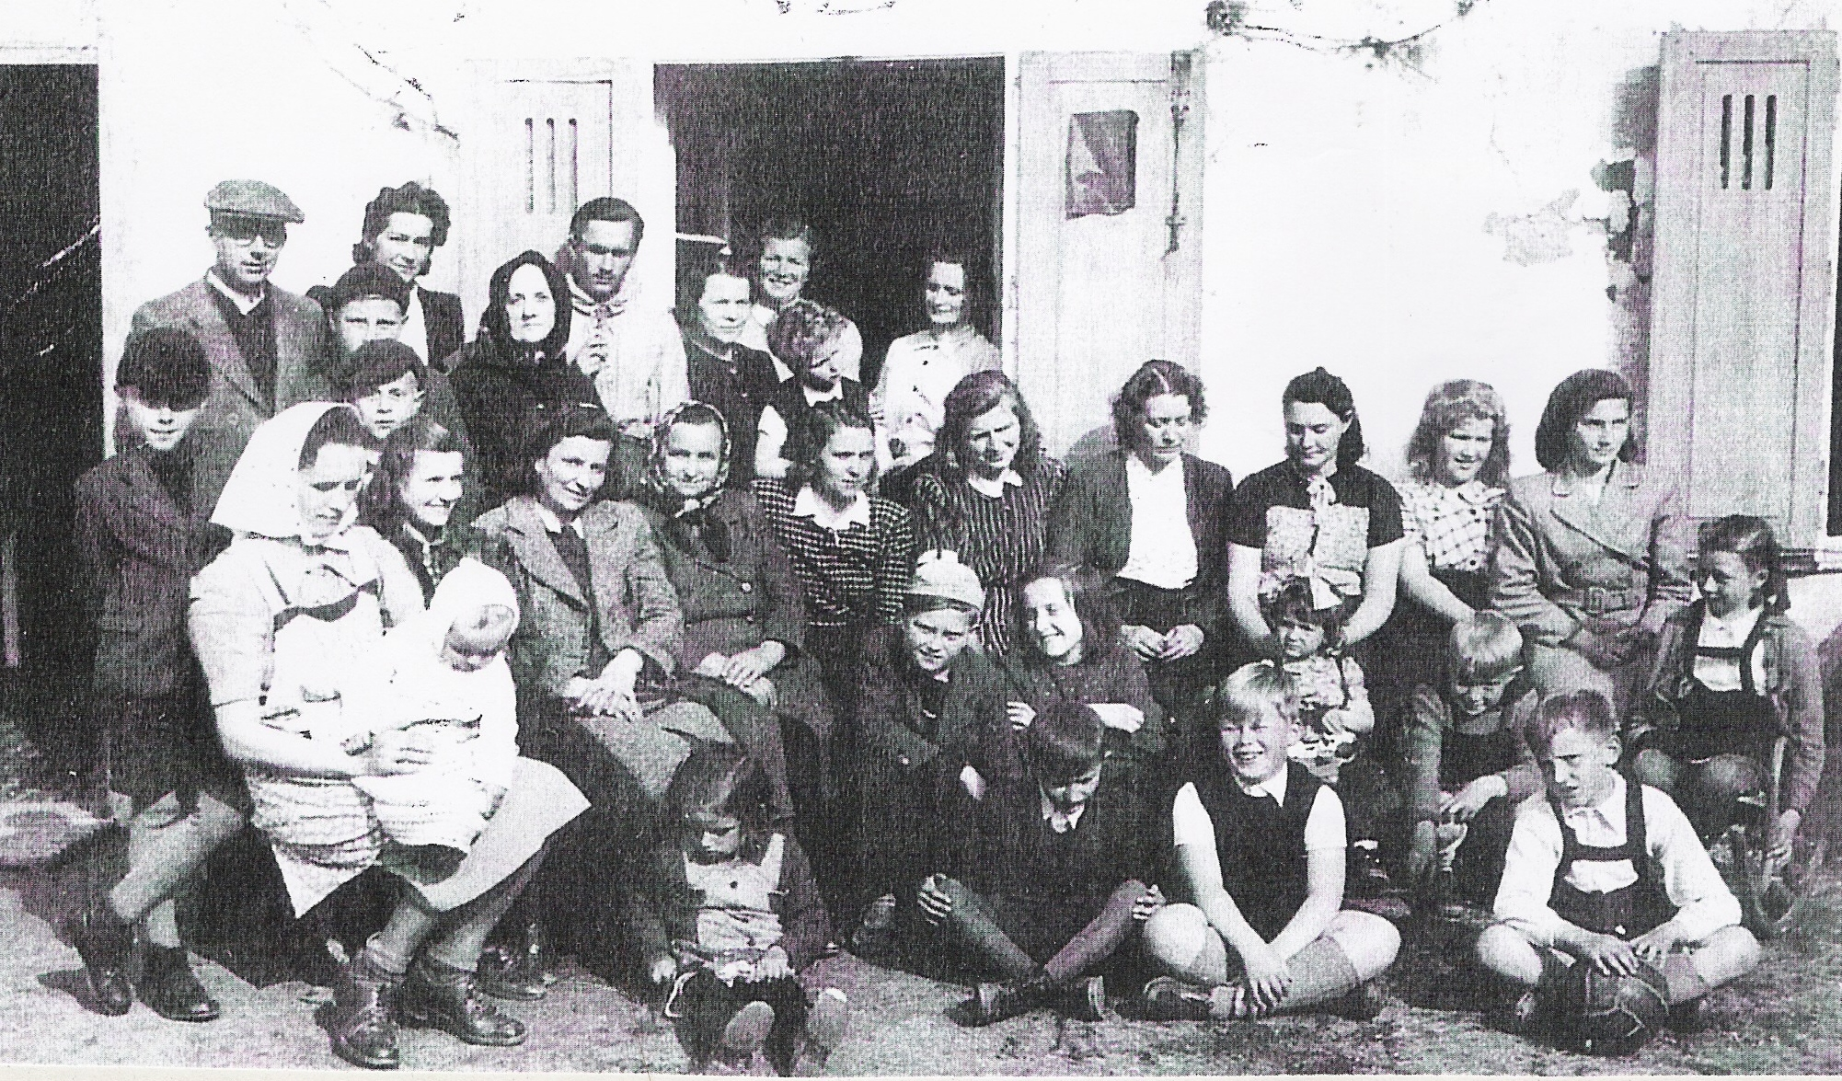

Na Havlově 10. května 1945
Venoušek Havel sedí na zemi (dole druhý zprava), Ivánek Havel stojí ve dveřích vpravo od maminky Boženy Havlové (v tmavém oblečení).

(Fotografie z archivu dr. Škárové)

U Havlů na Havlově
Ivan Škára

Mé vzpomínky z dětství na přátelství, snad to tak mohu nazvat, s Václavem a Ivanem Havlovými a s Edou Stehlíkem z doby, kdy jsem bydlel s rodiči a se sestrou ve Žďárci.
Než se rozepíši, musím předeslat, že od toho, o čem to psaní bude, mě dělí bezmála 70 roků. Přesto mi připadá, že si řadu událostí z četných pobytů na Havlově pamatuji velmi dobře. Půjde o krátké období zhruba mezi mým 6. až 10. rokem věku. Odpovídá to letům 1942 až 1946, tedy z větší části období 2. světové války.
Kdy jsem byl na Havlově poprvé, resp. kdy a jak jsem se s Vénou a Ivanem a s jejich rodiči setkal poprvé, to si nepamatuji. Je možné, že s oběma kluky jsem se seznámil ve škole. Véna byl stejný ročník jako já, Ivan asi o dva roky mladší. Do žďárecké obecné školy chodili nejprve od jara do podzimu. To byla doba, na kterou přijížděla rodina Havlova na Havlov z trvalého bydliště v Praze. Tím Havlovem bylo jejich přechodné letní bydliště asi 3 km od Žďárce, na planince nad řekou Bobrůvkou, nedaleko malinké obce Víckov. Pamatuji si však, že se setkávali mí rodiče s rodiči Vénovými a Ivanovými. K setkáváním docházelo právě na Havlově. Asi tak jsem poznal pana inženýra a milostivou paní, jak jsem tehdy rodiče Havlovy oslovoval. A samozřejmě jsem také poznal „slečnu“. To byla vychovatelka, jestli se nepletu, jmenovala se Marie Jelínková. Také si vzpomínám na kuchařku paní Rézy (nebo Rézi?) a pokojskou – jméno, oslovení mi už nenaskakuje. Veselé, povídavé dámy, se kterými jsme se my kluci rádi bavívali.
Když jsme byli na Havlově všichni, rodiče trávili čas společně a my, Véna, Ivan a já, často i Eda, jsme se někde bavili pod stálou péčí slečny. To „někde“ bývalo venku nebo v pokojích kluků v jedné části domu Havlových.
K tomu domu. Pamatuji si jej jako bílé patrové stavení s modrými okenicemi. Hlavní vstup byl ze strany, odkud se k domu přicházelo. Po levé straně bylo venkovní schodiště, po němž bylo možno vejít do té klučičí části. Za ní, směrem opačným, byla místnost, které se říkalo aeroplán, s vyhlídkou do údolí Bobrůvky, a na protější stráně s výraznou dominantou – kostelem v Olší. Přízemí na této straně bylo zvýšené, pod ním byl velký bazén. V přízemí byla velká jídelna, kuchyň, koupelna a ještě něco, ale nevzpomínám si co. V patře byly pokoje, ložnice a možná ještě něco dalšího.
Při příchodu na Havlov lesní cestou ze Žďárce se nejprve objevila hájovna, v níž trvale žil se svou rodinou hajný pan Stehlík. Jeho syn Eda byl stejného věku jako Véna a já. Také chodil do žďárecké školy.
Nedaleko od domu byla velká zahrada, v ní sluneční lázeň – kruhová stavba s prosklenou kupolí. Kolem zahrady jsme za pěkného počasí chodívali do – nějak jsme to nazývali, ale už nevím jak. Takové to dětské eldorádo. Lesní planinka, na ní velké pískoviště a domeček s množstvím hraček. Něco úžasného. A kousek odtud ještě tenisový kurt.
To vše uprostřed lesů. Tak si pamatuji Havlov.
Vzpomínky, zážitky.
Návštěv na Havlově bylo hodně. Nejen společně s rodiči, chodíval jsem tam i sám, pěšky nebo na kole. Občas i s kamarádem Milanem Uhrem. Nezřídka jsem býval na Havlově i několik dnů. Ty vzpomínky a zážitky – především to bylo to klukovské kamarádství, myslím, že jsme si vyhovovali a že nám bylo společně dobře. Dokázali jsme si krásně hrát, nebo něco hrát, či na něco si hrát. Na pestrém programu měla jistě velkou zásluhu slečna. Organizovala nám den a činnosti k naší plné spokojenosti.
Množství a druhy hraček – to bylo něco, co jsem do té doby i od té doby nikde neviděl. Už jsem se zmínil o pískovišti a domečku s hračkami – tedy s nářadím a všemi potřebami pro budování staveb obrovských rozměrů a druhů. Tam jsem býval moc rád.
Pokud jsme museli být v domě, i tam bylo nevídané množství hraček, her, stavebnic. Samozřejmě jsem doma měl stavebnici – kostky – ale u Havlů jich bylo mnohonásobně víc. A toho prostoru na stavění! Vznikaly tak vskutku velkolepé stavby.
Jedenkrát mě ohromila a uchvátila „námořní bitva“. Modely válečných lodí, které skutečně střílely, a po zásahu se nepřátelská loď rozletěla na kusy. Pochopitelně mě zlobilo, že Véna byl zdatnější v likvidování nepřátelských lodí. Měl delší výcvik.
Nejvíc mě však uchvátily vláčky a stavebnice Merkur. Těžko popsat, co jsem při tom prožíval a jak jsem toužil mít něco takového doma. O jedněch Vánocích Ježíšek klukům nadělil další velikou soupravu Merkuru a pan inženýr jako stavař – architekt – postavil most. Není slov, která by vyjádřila mé pocity.
Vánoce. Tady musím uvést to, že v posledních letech války Havlovi pobývali na svém Havlově celoročně, z důvodu větší bezpečnosti rodiny se na zimu nevraceli do Prahy. Nevím však, zda právě na vánoce nejezdili na Havlov i dříve.
Tedy o Vánocích, po Štědrém dnu, jsme k Havlům chodili všichni. Vždy jsem měl něco pod stromečkem. Ze všeho nejvíc si pamatuji na dvě knížky. Jednou byla „O lvíčku Simbovi“, druhou „Pohádky o mašinkách“. Obě jsem měl moc rád. Ta o lvíčkovi byla plná krásných fotografií a textů k nim. A ta o mašinkách, tedy o lokomotivách, ta mě provázela celá léta. Pod jejím vlivem a pod vlivem těch vláčků u Havlů jsem si vysnil, že budu strojvůdcem. Tato knížka byla (a vlastně dosud je) mou nejčtenější knížkou. Uměl jsem ty pohádky téměř zpaměti. A nikdy jsem je nezapomněl. Po letech jsem je vyprávěl Ondrovi, když byl malý kluk (to je můj syn) a nedávno jeho dcerkám Helence a Kateřince (tedy mým vnučkám). Uchvátily nejen Ondru, ale kupodivu i děvčátka. Bohužel jsem o obě knížky přišel. Mají to na svědomí mí „kamarádi“ z dob klukovských v Brně. Půjč mi je. Půjčil jsem a už je nikdy neviděl.
Také se u Havlů hodně četlo a povídalo, to se slečnou, ale i s panem inženýrem. Vzpomínám si na jednu zimní vycházku do okolí, kdy nám pan inženýr vyprávěl nějaký historický příběh z dob rytířů a králů. Pak jsme si s ním ten příběh dlouho hráli. My, kluci, jsme byli ti rytíři, pan inženýr náš král.
K silným zážitkům patří i něco, co s dětskými hrami nemá nic společného. Pravděpodobně to bylo o jedněch Vánocích, kdy jsme byli všichni, kluci, rodiče Havlovi i my, v jídelně. Rodiče seděli v křeslech u stolku, na kterém pan inženýr vařil kávu. V džezvě na lihovém kahanu, když před tím ručně pomlel kávu. Upoutalo mě to a utkvělo v mysli tak, že jsem si na to po mnoha létech vzpomněl a umínil jsem si, že jednou budu také tak kávu vařit, navzdory všem technickým vymoženostem. Skutečně jsem byl vším potřebným vybaven díky své ženě, které jsem se s tímto zážitkem a přáním svěřil. Pak jsem si dal jakousi podmínku, po jejímž splnění si spolu se ženou sedneme a já ručně pomelu a uvařím kávu na lihovém kahanu. Soupravu jsem měl na naší chatě v Březině. Než se ta podmínka mohla splnit, zloděj mi při jednom ze čtyř vloupání celou soupravu odnesl.
Mí rodiče měli auto. Za války, když hrozilo, že němečtí vojáci přijdou do Žďárce a auto seberou, nabídli Havlovi tátovi uschování auta na Havlově. Dobře si vzpomínám, že se táta domluvil s jedním žďáreckým sedlákem, který auto odtáhl na Havlov koněm. Jel jsem tehdy s tátou. Auto zavezli ke Stehlíkům do stodoly a zaházeli senem. Tak úspěšně přežilo zbytek války. Dodnes nepochybuji o tom, že to byl za strany Havlů odvážný a velmi riskantní čin a nepochybný důkaz opravdového přátelství vůči mým rodičům.
Zcela mimořádně silným zážitkem byla událost z 9. května 1945. Dopoledne došlo k nesmyslnému bombardování Žďárce. Pro případ, že by byla obec válečnými akcemi zasažena a lidé se dostali do těžké situace, byla tu nabídka od Havlů, že postižení mohou přijít na Havlov a v mezích možnosti bude všem poskytnuta nejnutnější pomoc. Té jsme právě po tom bombardování mnozí skutečně využili. Táta, máma, sestra a já jsme bombardování přečkali ve sklepě školní budovy, v níž jsme bydleli. Pak jsme západní stranou obešli obec a dostali se na cestu na Havlov. Vzpomínám si na hořící domy. To však nebylo všechno. Večer a noc jsme strávili na Havlově opět ve sklepě kvůli dělostřelecké palbě ruských jednotek na ustupující vojsko německé. Neumím si, však představit kudy šli s těžkou technikou Rusové a kde se nacházeli Němci, proč dělostřelecké šrapnely létaly přes Havlov, proč jeden z nich dopadl do místa, kterému se říkalo stromovka, snad dvě, třista metrů od domu, v němž jsme byli. A do dneška slyším sténání kamaráda, zasaženého při útěku ze Žďárce střepinou explodující bomby. Odborná pomoc možná nebyla, nejbližší lékař byl tehdy až v Tišnově - asi 15 km - a jeho cesta na Havlov byla nemyslitelná. Na Havlově zůstaly převážně děti a mámy, tátové a ostatní dospělí muži se rychle vrátili do Žďárce, kde se snažili hasit požáry a zachraňovat, co se dalo.
My, „děcka“, jsme sice prožila pár hodin opravdového strachu, ale dost rychle jsme se z toho všeho otřepala a druhý den se už věnovala všelijakým zábavám a hrám. Mj. fotbalovému utkání Havlov – Žďárec. Reprezentanty byli za Havlov Véna Havel a Eda Stehlík, za Žďárec Milan Uher a já. Zvítězilo „mužstvo“ Havlova.
Z tohoto pobytu nás mnohých na Havlově existuje dokumentární fotografie. Měl ji můj táta, teď ji má s ostatními rodinnými fotografiemi sestra. Já mám kopii, kterou mi v prosinci 2011, krátce po úmrtí Vény, tedy expresidenta Václava Havla, poslala Liduška Uhrová – Puldová, naše společná kamarádka ze Žďárce.
Po této události jsem zůstal u Havlů dva, možná i tři týdny. Ve Žďárci bylo nutno dát mnoho věcí do pořádku, než mohla obec zase nějak fungovat. To platilo i o škole. Už v těch posledních měsících války jsme chodili do školy myslím jen dvakrát týdně, něco se probralo a dostávali jsme úkoly k domácímu plnění. Nepletu-li se, do běžného chodu se škola dostala až od nového školního roku, tedy od září 1945. To už byl jejím ředitelem opět můj táta.
Ty dva, tři týdny u Havlů, to byla doba plná krásných zážitků, her, nás čtyř - Vény a Ivana Havlových, Edy Stehlíka a mne.
Z pobytů v domě Havlových si také uvědomuji, že jsem tam poznal něco nevídaného ve žďáreckých domácnostech, něco, co mě náležitě ohromilo – koupelnu a splachovací záchod. Vybavení koupelny - umývadla, vana, kohoutky, tedy ventily a baterie, z nichž tekla nejen studená, ale dokonce i teplá voda – fantastické! Při mých déle dobých pobytech po celodenním vyvádění slečna napustila vanu a nás tři, Vénu, Ivana a mne do ní strčila a nechala nás vydovádět se ještě v ní. Říkali jsme si tři naháčkové. Byl to Vénův nápad.
A ještě vzpomínka ze zahrady na Havlově. Ve Žďárci jsme měli k dispozici velikou zahradu se spoustou různého ovoce. U Havlů jsem byl velmi překvapen stromkovými rybízy a angrešty. Tak se u Havlů říkalo tomu, co já jsem znal jako srstky. Nejprve jsem si však myslel, že angrešty u Havlů jsou něco jiného, než ty naše srstky. To proto, že ony Havlovy angrešty byly podstatně větší, než naše srstky a rostly na stromečcích, kdežto naše srstky na keřích. A také tam byly angrešty temně červené, to jsem do té doby nikde neviděl. A zcela mě uchvátila jejich chuť. Když jsem po dlouhých letech měl možnost zahradničit na vlastní zahradě, moc jsem chtěl červené angrešty. (To už jsem věděl, jak to s těmi angrešty a srstkami je.) Ani nevím, kolikrát znovu a kolik jsme jich koupili a vysadili. K mé nesmírné lítosti, ba přímo zlosti, se nám jejich pěstování nedařilo. Zůstávají mi tak na ně pouze ty vzpomínky z Havlova. Také jsem na Havlových zahradě poprvé viděl měsíční jahody.
Nemohu nezaznamenat dojmy ze stolování. Byly to četné snídaně, obědy, večeře. Paní kuchařka nás k nim svolávala úderem do gongu v předsíni mezi kuchyní a jídelnou. Samozřejmostí bylo důkladné umytí a upravení se před vstupem do jídelny. U stolu býval neměnný „zasedací pořádek“. V čele stolu pan inženýr, naproti milostivá paní. Po levici pana inženýra jsme sedávali my, kluci a naproti nám, aby nás měla pod kontrolou, sedávala slečna. Přiznávám se, že jsem míval z toho stolování notnou trému. To proto, že způsob stolování odpovídal asi tak tomu, co lze vídat ve filmech, ukazujících stolování v královských jídelnách na zámcích. Byly situace, kdy jsem byl bezradný, zoufale jsem se rozhlížel po ostatních a snažil se pochopit, k čemu co je a jak se s tím zachází, jak se které jídlo jí. Dodnes vidím ten talíř s polévkou, v níž ležel přes celý talíř pórek. Tehdy jsem ovšem nevěděl, že je to pórek a hlavně jsem nevěděl, co s ním. Polévka se přece jí lžičkou, ale bylo mi jasné, že pomocí lžičky ten pórek do pusy nedostanu. Nevěděl jsem ani, jestli bych jej vůbec nějak pokousal. Vždyť jsem přece nevěděl, co to je. Měl jsem na něj vzít vidličku a nůž? Byl to hrozný okamžik, udělat něco špatně, trapně, to bych moc těžce nesl. Tak jsem se opět rozhlížel kolem. Na štěstí měl pórek na talíři i pan inženýr. Tak jsem se díval, co s ním udělá. Použil pouze lžíci, snědl polévku a ten pórek nechal ležet na talíři. Udělal jsem to také tak. Pro tentokrát jsem byl zachráněn.
Nebylo to však jen stolování, při kterém jsem se mnohé naučil. Pobyty u Havlů – to byl řetěz lekcí společenského chování. Mnoho jsem toho odkoukal od Vény a Ivana, pro které bylo kdeco, o čem já jsem neměl ponětí, naprostou samozřejmostí. Přesto byly situace, kdy někdo z nás tří kluků něco udělal ne tak, jak by mělo být. Tehdy zasahovala především slečna a důrazně nás poučila, jak to máme dělat, jak se správně chovat. Dodnes si uvědomuji význam těch lekcí.
Když ty dny a týdny, které jsem prožil na Havlově u Havlů sečtu, je to dohromady nějakých pár měsíců v rozpětí zhruba čtyř roků. Co to je proti mým současným víc než 75 rokům? A ten časový odstup! Byl to však čas naplněný tak krásnými, silnými zážitky, že se mi často vracejí, vybavují. Patří k těm, na které se nezapomíná. Měly ty pobyty u Havlů na mne veliký vliv. To jsem si začal uvědomovat čím dál víc zejména v dospívání a dospělosti. Dodnes se občas přistihnu při tom, že „aha, tak tohle vím, protože jsem to viděl, slyšel, prožil u Havlů.“ Důsledek toho, jak se nám, klukům, věnovala slečna i rodiče Havlovi. Nezapomenutelně krásné, byť tak krátké.
Proč to bylo tak krátké? Proč to tak náhle skončilo? Především se na tom rozhodující mírou podílelo naše odstěhování ze Žďárce do Brna v září 1946, čímž se výrazně zmenšily možnosti vzájemných kontaktů. Zdá se mi, že naposledy jsem se s kluky Havlovými setkal o prázdninách v srpnu 1947, kdy jsem byl na třítýdenním pobytu ve Žďárci u Uhrů. Pak přišel rok 1948 se všemi důsledky pro rodinu Havlových.
Uběhlo nějakých 20 let. Ve druhé polovině šedesátých let minulého století jsem se již dovídal o životě a práci Václava Havla – dramatika, spisovatele - z tisku, rozhlasu a televize, dokud o něm mohla tato média dočasně informovat. Po normalizaci pak o Václavu Havlovi – disidentu – jsem získával informace zejména z vysílání Hlasu Ameriky, který jsem často poslouchal až do 17. listopadu 1989.
To jsme už o Václavu Havlovi věděli všichni.

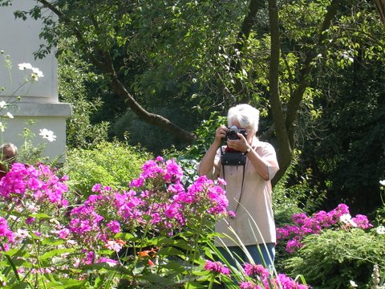

Paní doktorka Škárová se svou oblíbenou PRAKTIKOU

Za Josefem Škvoreckým
Jana Pammrová.

Když ve středu 11. ledna vpodvečer začínala v pražském kostele Nejsvětějšího Salvátora zádušní mše za Josefa Škvoreckého, kterou sloužil Tomáš Halík, rozezněly se varhany – a po chvíli se k nim přidal saxofon. Jiří Stivín hrál na nástroj, který sice na mších příliš často neuslyšíte, ale který právě v tuto chvíli a na tomto místě nesměl chybět. Při podobných příležitostech lidé obvykle cítí dojetí a ani zde to nemohlo být jinak. Jenomže kromě dojetí jsem na konci mše při Ježkově skladbě Strejček hlad cítil ještě něco: jakousi zvláštní a paradoxně trochu slavnostní náladu. Jako by tato hudba chtěla a uměla vzdorovat smrti.
Se zákeřnou nemocí zápolil Josef Škvorecký dlouhou řadu měsíců. Léčba byla v jeho věku komplikovaná, a ačkoli během těch sedmaosmdesáti let, které mu Pámbu vyměřil, nasbíral s vážnými chorobami řadu zkušeností, tuto poslední překonat nedokázal. K zármutku všech blízkých, všech přátel a všech čtenářů.
S námi, členy Jonáš - klubu, měl Josef Škvorecký společnou lásku k Semaforu, která s přibývajícími léty sílila. Ačkoli byl v šedesátých letech s hnutím malých divadel spjat nejen jako divák, ale i jako autor, právě v programech Semaforu se objevoval jen ojediněle. Namluvil laudatio Evě Olmerové pro její semaforský Recitál, objevil se jako host v Návštěvním dnu Šimka a Grossmanna, a tím to skončilo. Po dvaceti letech, koncem roku 1989, chtěl Semaforu nabídnout muzikálovou verzi své novely Bassaxofon, ale dnes už se stěží dopátráme, z jakého důvodu v onom pozitivně hektickém období svůj úmysl opustil. Celá ta léta, co je Semafor Semaforem, patřil však Josef Škvorecký nejprve k jeho divákům, a pak – když už to jinak nešlo – alespoň k jeho posluchačům.
Věděli to už tenkrát všichni, kdo měli štěstí a na jednu či dvě noci sehnali k přečtení Příběh inženýra lidských duší. Dočetli se, že návštěvníci z Československa vozili do Toronta trojalbum Kytice, aby udělali svému oblíbenému spisovateli radost, a Danny jim pochopitelně neprozradil, že „už má doma tři“. Věděli to už tenkrát i ti, kteří sehnali „pouze“ Konec poručíka Borůvky, neboť písničky Semaforu (Blues touhy po světle anebo Krajina posedlá tmou) znějí na počátku těžkých normalizačních časů smutnému detektivovi v uších.
Shodou jakéhosi prazvláštního řízení osudu jsem se koncem devadesátých let i já přidal k těm, kteří „do Toronta vozili Kytice“. O cédéčka Semaforu měli Škvorečtí stálý zájem, a když se loni rozběhla edice DVD s obrazovými záznamy představení, byli nadšení. Zkoušel jsem to samozřejmě i s jinými žánry, nabízel jsem folk i jemnější rock, jenomže ta největší láska je – musí být – jenom jedna. Nejnovější CD s písničkami z inscenace Hodiny jdou pozpátku se Škvoreckým líbilo a projevili zájem o videozáznam. Když jsem psal do Toronta radostnou zprávu, že představení natočila televize, a že se tedy zřejmě bude brzy vysílat, netušil jsem, že je vlastně pozdě a že tuto semaforskou hru už Josef Škvorecký neuvidí.
3. ledna 2012 daleko v Kanadě od nás odešel spisovatel, bez kterého by byla česká kultura neporovnatelně chudší. A bez kterého by byly chudší i naše životy. Bohužel ani jazz neumí vzdorovat smrti. Ale ta dlouhá řada knížek Josefa Škvoreckého pořád stojí v knihovně. Stačí je otevřít.
Seděli jsme v Port Arthuru a Benno řekl...

Michal Přibáň
(S laskavým svolením autora převzato z informačního zpravodaje JONÁŠ vydávaného pro členy Jonáš-klubu Praha.
M .Přibáň je literární historik a editor. K vydání připravil mimo jiné 2 svazky korespondence mezi Josefem Škvoreckým a Lubomírem Dorůžkou:
„Psaní, jazz a bláto v pásech.“ 50. – 60. léta. Vyšlo 2007
„Na shledanou v lepších časech“ r. 1968 – začátek r. 1990. Vyšlo 2011

Malá výběrová bibliografie z velkého díla Josefa Škvoreckého

Konec nylonového věku
Poslední ples Amerického ústavu po únorovém puči. Zlatá mládež tančí a baví se, ale životem už prostupuje pavučina lidové moci - .předzvěst dob, kdy angličtina a jazz nebudou „žádoucí“. Náchod, jaro 1950.

Podivný pán z Providence a jiné eseje
Svazek přináší texty dvou žánrových a tematických okruhů 1. o anglo-americké literatuře, uveřejňované v časopisech, případně jako předmluvy nebo doslovy od r. 1956, 2. komentáře a kritiky oficiální literatury v ČSR po roce 1970 publikované v exilových Listech, později v Torontu v Sixty Eight Publishers.

…na tuhle bolest nejsou prášky (editor M. Přibáň)
Autor se na začátku své tvorby pokládal za básníka – od r.1940 do začátku 50. let napsal přes tisíc básní – většinou milostné poezie – pozdější odezva např. v Prima sezoně. Bouřlivě reagoval na únor 1948 rozsáhlou sbírkou Nezoufejme!, která zaujala např. F. Halase a J. Seiferta a znamenala začátek přátelství mezi mladým básníkem a oběma Mistry.

Scherzo capriccioso (Veselý sen o Dvořákovi)
S velkým a lidským vypravěčským uměním napsaný životopis Antonína Dvořáka. Pozornost je soustředěna především na roky prožité v Americe a vzájemné ovlivňování hudební tvorby Dvořáka - Čecha a tehdejší americké, v prvé řadě černošské muziky.

Mirákl. (Politická detektivka)
Román byl napsán po autorově emigraci v letech 1969-1972. Inspirací byl obludný politický proces kolem tzv. čihošťského „zázraku“.

Příběh inženýra lidských duší (2 svazky)
Entrtejnment na stará témata o životě, ženách, osudu, snění, dělnické třídě, fízlech, lásce a smrti.

Nevěsta z Texasu
České stopy v americké historii – ve válce Severu proti Jihu. Prolínají se příběhy ze starého i nového kontinentu; z průmyslového severu a jižanských plantáží.

Prima sezona
Válka zasáhla tragicky do životů studentů a milovníků jazzu v Kostelci. Přesto se ke slovu hlásí láska – u Danyho Smiřického skoro vždy láska beznadějná – a muzika.

Samožerbuch. (Autofestšrift)
Spoluautorka Zdena Salivarová. O torontském Sixty Eight Publishers; dopisy - ohlasy čtenářů na některé z publikací obou manželů; fotografie se vztahem k literárním pracem.

Příběh neúspěšného tenorsaxofonisty (Vlastní životopis)
Ilustrováno řadou fotografií, mj. i s Olgou a Václavem Havlovými v Torontu 1990.

Zbabělci
Několik prvních květnových dnů roku 1945 v Kostelci-Náchodě pohledem mladého Danyho. Kniha vyvolala bouřlivou polemiku a vedla až k zákazu nejen knihy samotné, ale i autora.

Uvedené knihy i celé další dílo Josefa Škvoreckého vycházelo a vychází v různých nakladatelstvích. Ve veřejných knihovnách jsou dostupná hlavně vydání po roce 1990. Jmenujme např. známé nakladatelství Ivo Železný v Praze. Starší vydání mají převážně soukromí majitelé, protože po emigraci manželů Škvoreckých v r. 1968 měl být autor zapomenut a z jeho knih se rázem staly libri prohibiti. Dnes stejnojmenná knihovna (Libri prohibiti) Jiřího Gruntoráda v Praze na Senovážném náměstí, má ve fondu všechny knihy vydané v Torontu v Sixty Eight Publishers, a to nejen knihy Josefa Škvoreckého a Zdeny Salivarové, ale mnoha dalších v Československu zakázaných autorů vydaných v řadě exilových nakladatelství.

ZAPOMENUTÉ DÍLO MISTRA RANNÉHO
Karel Krejčí

Před několika měsíci mně přišlo na mysl, že když se otec vrátil v roce 1942 z vězení, udržoval velmi úzké styky kromě jiných i s malířem Emanuelem Ranným. Jezdili spolu často do přírody malovat a zpočátku mu Ranný půjčoval i svoje malířské potřeby. Bylo to asi v roce 1943. Ranný byl tehdy začínající umělec na volné noze a můj otec mu zprostředkovával prodej obrazů příbuzným a kolegům z gymnázia. A měl jsem zato, že pro něho získal také nabídku na malbu celé křížové cesty pro některý z kostelů. Vznikla otázka, ve kterém kostele je křížová cesta umístěna. Zmínil jsem se o tom paní Valerianě Kallabové, která se o Ranného na sklonku jeho života starala. Nejprve byla překvapena, za nějakou dobu mně sdělila, že křížová cesta je asi v kostele ve Žďárci.
Druhou otázkou bylo, kdo byl tehdy prostředníkem. Přišlo mně na mysl, že to mohl být řídící učitel Alois Škára. Spojil jsem se s dcerou Aloise Škáry paní Miladou Škárovou, která je také členkou Společnosti Anny Pammrové. To byla druhá šťastná volba informátora. Ta zde u Libochůvky prožila celé mládí a o pátrání po křížové cestě projevila velký zájem.
Navázal jsem také kontakt s dolnoloučským farářem P. Marianem Kalinou, který umožnil návštěvu kostela. Současně na dotaz uvedl, že existuje žďárecká farní kronika, kde by mohly být uvedeny podrobnosti o sjednání zakázky, což se později také potvrdilo. Mezitím jsem také dostal od Radima Tichého z Tišnovské televize fotografie dvou obrazů křížové cesty, které potvrzují, že autorem díla je skutečně Emanuel Ranný.
Po roce 1945 celá záležitost s křížovou cestou upadla na 70 roků do zapomnění. Teprve v roce 2011 začala cesta za jejím znovuobjevením. Zúčastnily se jí jak paní Škárová, tak i paní Kallabová. Rozhodl jsem se, že do Žďárce nejdříve zajedu sám a prohlídku připravím, což se po dohodě s paní Valíkovou výborně povedlo.
Snad poslední letní den zpříjemnil návštěvu tohoto zpola zapomenutého koutu. Paní Valíková nám kostel otevřela a umožnila časově neomezenou prohlídku. Byl to velice příjemný zážitek, jak kostel samý z 12. - 13. století i objevená křížová cesta. Všech čtrnáct obrazů nese charakteristické znaky Ranného tvorby, jež se zvláště v počátku vyznačovala pochmurnou melancholií – zádumčivostí. Zde jsem si ale uvědomil, jak tento styl zvláště zdůrazňuje tragiku zobrazeného děje. Na rozdíl od jiných křížových cest, které jsou vesměs podány v jasných barvách, a tak jsou laickému divákovi přístupnější. Tuto úvahu potvrzuje i zápis z farní kroniky. Bohoslužby bývají v kostele ve čtvrtek večer a v neděli dopoledne. To je také nejvhodnější den k prohlídce Ranného díla.
Paní Škárová nás všude provedla s vysvětlujícím komentářem. Věděla podrobně, jak se zde začalo učit v jednotřídce v uvolněné místnosti zemědělské usedlosti č. 5, pak byla postavena provizorní škola na druhé straně Libochůvky a posléze větší školní budova i s bytem řídícího nad kostelem. Pozemek poskytla tehdy církev. Při stavbě bylo nalezeno mnoho předmětů pocházejících ze starého osídlení, bohužel záchranný výzkum tehdy nebyl, a tak se mnoho zničilo a jen část se dostala do muzea. Teprve v letech 1920 - 21 byla postavena nová škola nahoře v obci, v roce 1927 povýšená na školu měšťanskou. Do té chodil kolem roku 1945 také pozdější prezident Václav Havel.
Poslední zastávkou byl místní hřbitov, kde jsme navštívili hrob Anny Pammrové, podle vyjádření básníka Otokara Březiny jeho duchovní přítelkyně a učitelky.
(Celý článek včetně reprodukcí obou zmíněných obrazů najdete v Tišnovských novinách 2/2012)

Poznámka o autorovi
Karel Krejčí je zanícený tišnovský amatérský vlastivědec, který výsledky svých výzkumů ukládá do novinových článků (dlouhodobě spolupracuje především s Tišnovskými novinami) a také do knižních publikací. Centrem jeho zájmu je především období okupace, které mu poskytlo kromě jiného námět ke zpracování mimořádné události. V dubnu 1945 se zřítilo na loukách pod městem sestřelené americké letadlo typu Liberator, posádka se zachránila na padácích. Letce do konce války ukrývali partyzáni. Karel Krejčí je spoluautorem knihy zpracovávající tento pozoruhodný námět a také jedním z organizátorů návštěvy žijících členů posádky, kteří přicestovali do Tišnova v roce 1997. Zúčastnili se tehdy odhalení pamětní desky připomínající jejich záchranu.
Dalším významným tématem se pro Karla Krejčího stala existence letecké továrny Diana, která sem byla přemístěna z Vídeňského Nového Města. Hlavní závod tam byl zničen při bombardování. Výroba stíhaček Messerschmidt probíhala ve třech tunelech na nově budované trati Brno – Havlíčkův Brod v letech 1944 – 45.
Z nejnovější autorovy literární tvorby upozorňujeme na podnětnou publikaci Kuthanovo sanatorium v Tišnově, která vyšla na začátku letošního roku v edici Tišnovsko.
V uvedené stati je důležitá zmínka o autorově otci, dr. Karlu Krejčím. Byl profesorem tišnovského gymnázia, poté ředitelem Moravské galerie v Brně. Patřil mezi zakladatele Podhoráckého muzea a byl kustodem jeho historických sbírek. Byl také amatérským malířem a to jej sblížilo s Emanuelem Ranným, o čemž svědčí i jeho synem zachycená vzpomínka v článku, který může posloužit jako vstupní informace před naší návštěvou žďáreckého kostela.

Únorové setkání Společnosti Anny Pammrové bylo věnováno novým textům našich literárně činných členů.
Paní Vlasta Urbánková přečetla několik úryvků z připravované knihy o historii Drásova a jejího rodného mlýna a slečna Veronika Marková, neteř MUDr. Slavoje Hontely, přednesla jeho dosud knižně nepublikovanou povídku-sen. Tu laskavě z literární pozůstalosti svého manžela poskytla paní Marie Hontelová. Velmi poutavě také vyprávěla o životě v Kanadě a své vyprávění doložila řadou zajímavých fotografií.

Půl století ve starém mlýně
Vlasta Urbánková

Jeden z nejpůvabnějších pohledů nabízela květinová zahrádka, kterou založili přímo pod okny moji předkové zřejmě ještě před příchodem maminky do mlýna. Svědčí o tom i fotografie, které pořídil otec v době mého nejútlejšího věku. Je z nich patrný náznak parkové úpravy – kulatý záhon uprostřed obklopený pískovými cestičkami a symetrické trávníky, které jej obklopovaly ze tří stran. Tato podoba domu nebližší části zahrady se zachovala poměrně dlouho, v malých obměnách až do 70. let, kdy jsme se stěhovali do horního domku, v němž původně bydlela babička Hájková a který je označen domovním číslem 190. Představa zahrádky, jak ji uchovávám v paměti spolu s milými chvílemi v okenním výklenku našeho největšího pokoje, je do dnešních dnů naprosto živá. Kulatý záhon byl obvykle osázen maceškami, v létě potom houštinami drobně kvetoucích karafiátů – tu kořenitou, snad nad všemi ostatními vítězící vůni nelze zapomenout. Na podélných záhonech blíže k středu kralovaly tři doširoka rozložené keře čínských pivoněk. Uprostřed června se objevila nejdříve pevně semknutá smetanově růžová poupata, která během několika dnů plně rozkvetla. Rozkvétající pivoňky byly nejen okouzlující na pohled, ale podmanivě, velmi jemně voněly. Tento druh nebyl ve venkovských zahradách častý, většinou si pod pojmem pivoňky představovali pěstitelé v mém okolí jasně červené květy, které se rychle rozvily a rychle opadaly. V každém případě byly opadané pivoňkové lístky žádaným artiklem. Na začátku léta přicházel jeden z významných svátků církevního roku – Boží tělo. Průvod postupující vesnicí od oltáře k oltáři mezi jemně zelenými břízkami následoval pana faráře Malíka. Ten kráčel s monstrancí pod baldachýnem a před ním hejno družiček, převážně malých děvčat s košíčky naplněnými okvětními plátky rozmanitých květin. Pamatuji si na ten můj – umně upletený z jemného světlého proutí. V dětských očích malý zázrak – součást mystéria, kterému jsem nerozuměla, ale byla jsem zcela pohlcena sváteční atmosférou a pocitem, že i moje kvítí, které padalo na cestu „božímu tělu“, je součástí něčeho tajemného a posvátného. Když jsme chystaly s maminkou do košíčku kvítí, vybiraly jsme z trávy hlavně lístky červených pivoněk. Ty růžové vytvářely dlouho velkým motýlům podobná okvětí a opadávaly, když svátek Božího těla dávno minul.
Ozdoba naší zahrádky, která provázela celé mé dětství a mládí, ten nadýchaný zázrak přenesený do našich končin z Číny, bohužel už dávno z mého života zmizel. Křehká krása jemných plátků skrývala samozřejmě pyl a ten se ukázal být nebezpečným alergenem, který škodil mým malým vnukům. Všechny pivoňky musely být zlikvidovány a jediná stopa po nich zůstala přece jen v dohledu. Naše milá sousedka, snacha už zmíněné paní Anežky Kreslíkové, ochotně přesadila několik oddenků vykopaných z našich záhonů do rohu vlastní zahrady. Když míjím Kreslíkovu zahradu v čaromocném měsíci červnu, pozdravím se se vzrostlým keřem nesoucím slavnostně vonící květy, které byly kdysi tak nerozlučně spojeny s mým domovem. Je zvláštní, jak se květena venkovských zahrádek proměnila. Zmizely floxy – jako pluky panošů doprovázely téměř celé léto a jejich barvy byly výrazné a jasné, zejména ty fialové a růžové. Maminka měla ráda mámivě vonící bylinu s krásným jménem rezeda, ani s tou se už nepotkávám. Ubylo kalin a jasmínů, zejména těch nešlechtěných, jemně zbarvených a vonících po medu. Vedle tohoto věrného trubadúra léta rostoucího na naší zahrádce u zdi a přepadávajícího do uličky – každý průchozí si přivoněl – zasadili zřejmě dávnější předci dva šeříky – šlechtěné stromkové odrůdy kvetoucí plnokvětými latami a vybarvené výrazně jinak než ty, které dodnes voní v květnu za zídkami podél východních drásovských humen. Jeden náš stromek kvetl bíle, druhý temně rudě. Také vůně se od planých bezů lišila, těžká, jakoby cizokrajná, ale zdaleka ne tak domácky jemná a lákající k přivonění. Z hloubi let vyvolaný obraz květinové zahrádky, o kterou maminka pečovala se zvláštní láskou, by nebyl úplný bez růží. Dařilo se jim zde velmi dobře, poněvadž měly slunce od samého poledne až do západu. Mezi obvyklými odrůdami s květy růžovými a světle i tmavočervenými, jejichž odborné názvy neznám, jsem vždycky hledala na známém místě keřík růže čajové. Nekvetla výrazně žlutě, svrchní okvětní lístky byly téměř bílé, ale v sametových záhybech blíže ke středu květu utkvívala barva zlatého čaje, nadechnutý medový odstín, který spolu se specifickou vůní dotvářel představu královny mezi těmito nevšedními a po celá staletí obdivovanými květinami.

Sloní hřbitov a Řeka věčnosti
Slavoj Hontela

Zdálo se mně, že putuji se sloním stádem, sám jsa starým slonem, jako každým rokem, po africkém kontinentu. Vím, že je to moje poslední pouť a že se blíží okamžik, kdy se budu muset od stáda odtrhnout a najít si cestu ke slonímu hřbitovu, kde složím své kosti.
Byli jsme na cestě několik měsíců, ale teprve teď vím, že přišla má chvíle a musím stádo opustit. Pocítil jsem nutnost jít svou vlastní cestou, být sám, svobodný, nezávislý. Působilo to skoro jako rozkaz, který se najednou zrodil v mém mozku, jako neodbytná myšlenka.
Stádo pokračovalo v cestě a zřejmě si nikdo nevšiml, že ztratili spolupoutníka. Krajina byla stejně africká, jak ji popisují všude jinde. Vysoká tráva, pořídku stromy se sporým listím a polosuché, většinou pichlavé křoviny. Nad tím vším horké africké slunce. Sem tak se ozývají nějaké zvuky, nejčastěji křik ptáků vyplašených hadem nebo štěknutí šakala. Bylo mi jasné, že párek hyen mě neprovází ze sympatie, že mají stejné úmysly jako několik supů, kteří nade mnou vytrvale kroužili. Nijak mi nevadili. Každý se přece musí nějak živit, i moje kosti budou pro hyenu holadskou sušenkou.
Skoro jsem se zaradoval v blahém očekávání, že už to budu mít za sebou. Jenom mne začínala bolet hlava a vrátila se ta stará křeč za krkem. Pak se tlak v hlavě nepřirozeně zvětšoval, hučelo mi v uších, před očima se mně dělalo černo. Poslední myšlenka, na kterou se pamatuji, byla, už je to tady, mozková mrtvice!
Potom došlo k radikální změně celé situace. Ztratila se vyprahlá africká savana, zmizely usychající stromy a s nimi hyeny i supi. Vůbec mne nepřekvapilo, že stojím na široké stezce, která se vine kolem křišťálově čisté říčky hemžící se živými tvory nejrůznějších druhů, čeledí a podčeledí. Ani pobřežní rostlinstvo nešetřilo na pestrosti.
Nejvíce mne ovšem překvapovalo, že jsou tu pohromadě živočichové a rostliny, vegetující obvykle na místech vzdálených od sebe tisíce kilometrů. Říčka i má cesta vedly hlubokým údolím vroubeným vysokými horami, po nichž se šplhal les. Přes značnou vzdálenost jsem jasně rozpoznával pásmo kleče s rozptýlenými limbami, pak kamenitou suť s drobnými sněhovými poli a nakonec souvislý pokryv sněhu se zřetelnými ledovci v proláklinách mezi bílými štíty. Obraz byl tak kýčovitý, že by se za něj nemusel stydět žádný propagační materiál vše slibující cestovní kanceláře. Vzdálenost desítek kilometrů mezi mnou a vysokohorskými palouky mi nebránila vidět pasoucí se sviště, po skalách běhající peruánské činčily a na loukách se popásaly lamy s vikuněmi a mně neznámými drobnými jelínky. Skalní výčnělek hostil kalifornského lva a o kousek dál postával sněžný leopard. Jak mohou, proboha, být tato zvířata pohromadě? Úplně mě zmátla hradba pižmoňů, pod níž se rozprostíral bambusový les s černobílou pandou.
Pokračoval jsem v cestě s vědomím, že se nemohu vrátit, ba ani se otočit, abych se na tu krásu znovu podíval, protože příroda kolem mne se začala měnit. Říčka se rozšiřovala, přibývalo holých skal porostlých jen mechy a suchými lišejníky, voda v řece jako by potemněla, zhoustla. Už dávno zmizely stříbrolesklé ryby, které se ještě před chvílí válely v pobřežních mělčinách. Taky nebe nějak zešedlo, ztěžklo. Najednou mně nebylo jasné, jestli to, co jsem viděl v deštném pralese, v bambusovém háji či v cedrovém lese, bylo včera, před rokem, nebo před sto lety? Možná také před miliónem roků? Kdoví.
Musel jsem jít dál, až se objevila řeka. Mohutný veletok. Moje stezka nekončila na břehu, vedla dál do řeky, jako by šlo o brod. Musel jsem do řeky vstoupit a pokračovat po stezce, která se nořila stále hlouběji. Když se mne voda začala zmocňovat, cítil jsem, že se rozpouštím. Míjejí mě tři a půl miliardy let staré fialové řasy, DNA trilobitů a milióny živočišných druhů, které se podařilo člověku vyhubit za toho půlčtvrtého miliónu let, co obývá tuto planetu. A pak se mi přelila přes hlavu voda a já jsem zmizel v odevzdání, smíšen s DNA lidských géniů.

jak jsme poznali KARla ŠVESTKU
Vlasta Urbánková

Přátelili jsme se víc než deset let a jsme za tu dobu vděční, i když bychom si jistě přáli, aby trvala mnohem déle. Bylo to těsně po velkém časovém zlomu, na samotném začátku třetího tisíciletí, kdy nás cesta dovedla do míst spojených se třemi literárními osobnostmi – Jakubem Demlem, Stanislavem Vodičkou a naším tehdejším bezprostředním průvodcem po Tasově. Psal se rok 2001 a mnozí z nás velmi uvítali možnost poznat se s Karlem Švestkou osobně. Měli jsme v té době už jistou představu o jeho pohledu na svět prostřednictvím psaného slova, jak nám jej nabídly jeho povídky. Otevřelo se před námi jeho směřování za prostými hodnotami, jak je přinášel skromný, ba chudý život na moravském venkově v oblasti, která poskytovala pro lidskou existenci podmínky více než drsné. Neokázalost literární výpovědi, její přesvědčivost dává čtenáři jistotu, že autor není ctižádostivý psavec, jeden z těch horlivců pokládajících se za následovníky lidových písmáků, ale citlivý a vnímavý pozorovatel života, který pod povrchem nachází skryté spodní proudy lidských osudů, konflikty svědomí a poklesků, vášně a nenávisti, v neposlední řadě také vliv civilizace na lidské vztahy, které se pod jejím vlivem bortí a podléhají korozi.
Řídké chvíle obyčejného lidského štěstí, láska rodičů, i když nevlastních, blízkost významných literátů – Jakuba Demla a Stanislava Vodičky i první kruté zkušenosti s lidskou zlobou – to vše je pevně vloženo do objetí přírody. Řeka Oslava a bludné kameny padající do jejího koryta z okolních strání zůstávají v představách čtenářů dávno potom, když knihu dočetli. Není divu, že jsme se snažili zjistit, zda by byl pan Švestka ochoten se s námi sejít. A přišel ke slovu náš organizačně zdatný místopředseda, který využil přátelských kontaktů s paní Marií Daňkovou, jež patřila k okruhu bytostí panu Švestkovi blízkých. Potom se stalo, že jsme při svém tradičním jarním zájezdu přijeli v horkém odpoledni z Meziříčí (tam jsme poznali paní Lidmilu Dohnalovou) do Tasova a Karel Švestka nám šel vstříc. Přinesl nám k nahlédnutí tasovské kroniky i tu, kterou začal psát a nedokončil Jakub Deml. Rozložili jsme se s mohutnými svazky na náměstí pod lipami, a když listování a předčítání skončilo, zamířili jsme ke kostelu na prostranství, kde býval hřbitov. A stala se chvíle tichá, mírná a symbolická – to nebylo obvyklé svaté pole, ale svěží sytě zelený trávník a u kamenné zdi tři hroby. Nad tím ke kostelu nejbližším se rozpínal kovový kříž a pod nim dvě jména – Jakub Deml a Pavla Kytlicová. Stáli jsme docela tiše – čtenáři knih Demlových i Švestkových, také Pavla Kytlicová literárně zpracovala historii svého rodu, dost jsme věděli o osudech těch mrtvých i žijícího pamětníka, nenápadného a velmi nemluvného pokračovatele tasovské literární tradice. Řekl jen několik vět, byla to však sdělení podstatná, byly to vyslovené myšlenky. Pochybuji, že by si tento skromný člověk příliš zakládal na tom, že je oficiálně oceněným spisovatelem.
To osvědčil o půl roku později, kdy se v Tišnově sešli kmenoví autoři nakladatelství Sursum, aby si se čtenáři a dalšími pozvanými hosty připomněli deset let nakladatelské činnosti Miroslava Klepáčka. Tam přinesl Karel Švestka také rukopis románu, spíš snad soubor povídek Pohled z mostu. Chtěl být co nejméně nápadný, a tak se ani neodhodlal k přečtení ukázky, zatímco jiní autoři tak činili bez pobízení a rádi. Nicméně kniha, i když tehdy pouze v rukopise, byla na světě a v pammrovských kruzích se každou chvíli ozývaly dotazy týkající s jejího knižního vydání Pohled z mostu vyšel na podzim 2002 v Tišnově.
Na začátku letošního jara – po necelém desetiletí od druhého setkání – nás Karel Švestka opustil. Stalo se to 7. března 2012.

Vzpomínka na Marii Daňkovou
Václav Zábrša

Zemřela osmdesátiletá 9. dubna 2012. Členkou naší Společnosti byla od jejího založení na ustavující schůzi 5. října 1996 na zámku v Lomnici u Tišnova. Tam jsem ji poprvé potkal, když ji přivezl pan Kašparec, který se s ní znal už od roku 1988.
Před sepsáním této vzpomínky jsem si uspořádal všechny dopisy a poznámky z let 1999 – 2003, kdy jsme si hojně dopisovali a kdy jsem vykonal několik osobních návštěv v Osové Bítýšce, kde paní Marie Daňková žila. Tam jsem se zpočátku setkával i s jejím partnerem panem Stanislavem Horníčkem, který měl vztah k Tasovu, k Demlově rodině (byl vnukem Demlovy sestry), znal se i se Stanislavem Vodičkou a vlastně paní Daňkovou do tasovského literárního světa uvedl. Ona se potom snažila předávat tyto nabyté zkušenosti naší Společnosti a mnohé i mně osobně. Sama sbírala březinovské a demlovské literární památky od konce 80. let. S panem Horníčkem prožila posledních 12 let jeho života do jeho smrti v březnu 2002. Byla to pro ni těžká rána, neboť on jí usnadňoval její kontakt s lidmi při její stupňující se hluchotě. Proto také rezignovala v tom stejném roce na oficiální členství ve Společnosti Anny Pammrové a byl pro ni přijatelnější písemný a bezprostředně osobní kontakt.
Vybírám některé významnější zážitky z našich vzájemných kontaktů. Během roku 2000 paní Daňková připravila společný výlet do Tasova. Tehdy už vycházely první knihy Karla Švestky, s nímž ona se dobře znala, a tak se uskutečnila nezapomenutelná seznamovací akce, jež se odbývala jednak při domácí besedě u Švestků jednak jsem také poprvé uviděl pověstnou Papírnu za Tasovem u řeky Oslavy. Toto se později zhodnotilo při poznávání osobnosti Stanislava Vodičky, jehož rodina v Papírně určitou dobu přebývala. Osobní seznámení s Karlem Švestkou hrálo důležitou roli při hromadné návštěvě Tasova naší Společností hned následujícího roku 2001, které se paní Daňková také zúčastnila. V roce 2002 jsme se rozloučili v brněnském krematoriu s panem Horníčkem. Bylo to v době, kdy se chystal nejdelší zájezd naší Společnosti do Petrkova a Chýnova, na nějž se paní Daňková těšila, bohužel její sklíčená nálada jí v tom zabránila. V prosinci jsme se přece jen setkali v Osové Bítýšce, znovu jsme se vraceli ke Karlu Švestkovi, probírala se Rosa Junová, Jakub Deml, Stanislav Vodička i malíř Miloš Kačírek. Bylo to však dosti těžké domlouvání, když ona ztrácela schopnost odezírání a tak došlo ke psaní na papírky. Tehdy však paní Daňková pro mne zprostředkovala a domluvila mé první osobní setkání s malířkou, paní Lidmilou Dohnalovou, dcerou Stanislava Vodičky, na její výstavě ve Velkém Meziříčí. Zase je nutno zdůraznit, že navázané přátelství s paní Dohnalovou má trvalejší hodnotu, když pokračuje do současnosti.
Má poslední osobní schůzka se konala v Bítýšce 24. ledna 2003 a musel jsem se důkladněji připravit napsanými náměty a dotazy. Tato příprava se vyplatila hlavně v tom, že se tehdy paní Daňková až nečekaně a neobvykle rozpovídala. Dokonce se vracela do svého mládí, ke své lásce v 18 letech, mluvila tedy více o sobě a překvapivě zarecitovala nějaké své veršíky. Dověděl jsem se, že se narodila 1. května. 1932 v Kurovicích u Kroměříže, po střední škole vystudovala dálkově pedagogickou fakultu a stala se učitelkou. V Osové Bítýšce vykonávala učitelské povolání od roku 1951 a jako místní knihovnice působila až do roku 2001. Tehdy se mluvilo ještě o vysočinské spisovatelce Klukanové a nakonec se paní Daňková pochlubila velkým přátelstvím s Petrem Holmanem, od něhož vlastní asi 80 dopisů. Toto považuji nyní po její smrti za pozoruhodné v souvislosti s uchováním její písemné pozůstalosti.
Její poslední dopis ze 7. února 2003 mně vyzývá, abych vrátil od ní zapůjčené knihy panu Surému. Já už si dnes jen matně vzpomínám, že se potom ještě výjimečně zúčastnila některých pammrovských akcí, což by mohl jiný pamětník potvrdit.
S její dcerou Janou Spurnou jsem hovořil při pohřbu paní Daňkové v Brně a dle jejího následného stručného sdělení v posledním údobí její matka stále užívala svůj byt v Osové Bítýšce a své nemalé zdravotní potíže řešila v nemocnici v Mostišti. Při řeči o budoucím probírání matčiných literárních památek se dcera také zmínila, že se matka kdysi přátelila i s Františkem Hrubínem.

O malíři a fotografovi Antonínu Josefu Trčkovi
Václav Zábrša

V srpnu 2011 vysílala televize starší film z roku 1995 o malíři a fotografovi Antonínu Josefu Trčkovi, na který mě upozornili potomci rodu Trčků z Moraveckých Janovic, neboť se jejich starobylým rodem v našem kraji dlouhodobě zabývám. Televize neměla už ten film ve svém internetovém archivu, byl tam jen doprovodný text, který jsem probíral s Vlastou Urbánkovou v souvislosti s jejími zmínkami o malíři Trčkovi v její první knize o Anně. Pammrové Navštivte mne s podzimem. Malíř Trčka měl totiž určité kontakty s Annou Pammrovou, což je uvedeno i v onom TV filmu.
Během podzimu 2011 a zimy 2012 se rozvinula korespondence s tvůrcem filmu docentem Janem Boňkem z Prahy a neteří malíře Trčky paní Mildeovou také z Prahy ve snaze získat tento film a další podrobnosti kolem malíře Trčky. Za jejich ochotu jsem jim oběma nabídl naše pammrovské vědomosti o Trčkovi a také rodokmen rodu Trčků, z něhož víme, že otec malíře Jan Josef Trčka (1868) se narodil v Jilmoví, byl potom obchodníkem ve Vídni, kde se mu narodily 3 děti, z nichž nejstarší byl náš malíř Anton Josef (1893). Rodokmen také vysvětluje, proč malíř Trčka znal Annu Pammrovou, když Jilmoví je nedaleko Pammrova.
Paní Elinor Mildeová mně doplnila rodokmen vídeňské větve Trčků a rovněž mě upozornila na 2 umělecké fotografie, které zapůjčila z pozůstalosti A. J. Trčky na současnou výstavu mnoha jiných umělců v Pražákově paláci v Brně (Fotografie a umění v 19. století, výstava trvala do 20. V. 2012).
Mezitím tvůrce filmu doc. Boněk pořídil kopie filmu o Trčkovi, jednu mně zaslal poštou, takže jsem ten film v březnu 2012 konečně uviděl. Ve filmu je nahuštěno tolik dokumentárních a uměleckých informací, že je třeba si jej přehrát vícekrát, aby se vše mohlo zažít a zapamatovat. Docent Boněk je významný pražský historik umění, autor mnoha knih a úžasných televizních filmů o významných světových malířích, např. nedávno dávali na ČT 2 dvakrát Hieronyma Bosche. A jak mně sám napsal, film o Trčkovi byla jeho spíše drobnější práce.
V podstatě je možno se z filmu dovědět, že A. J. Trčka byl talentovaný fotograf i malíř, že patřil po roce 1914 k vídeňské moderně a stýkal se s osobnostmi vídeňské secese, jako byli malíři Gustav Klimt a Egon Schiele, a literáti Machar a Altenberg. Za 1. světové války se přihlásil v Itálii do čs. legií a po válce se snažil o obnovu styků mezi českými a rakouskými umělci.
Korespondence s paní Mildeovou zatím pokračuje i v tom směru, že by chtěla osobně navštívit naše končiny, což by umožnilo se více přiblížit k jejímu osobnímu archivu, kde je i ledacos o Anně Pammrové, např. Trčkova kresba Anny Pammrové.
Tento článek zdaleka nevyčerpává celou problematiku, jen vybízí zaujatější čtenáře k rozšíření dosavadních poznatků. Právě v čase sepisování tohoto článku koncem dubna došlo k paradoxní situaci, že televize znovu zařadila do programu na 26. dubna film o malíři Trčkovi a o dva dny později o malíři Schielem, také z dílny docenta Boňka. Skoro by se mohlo zdát, jestli na televizi trochu nepůsobila má počáteční korespondence, o níž jsem se podrobněji nezmiňoval, když se dověděli, že na Tišnovsku se pár nadšenců výše uvedeným ještě zabývá.

K rodokmenu Krohů a Pammrů
Václav Zábrša

V létě 2010 se k překvapení všech Pammrovců zjevila neočekávaně mladá dívka z americké Kalifornie s exotickým jménem Elaine Elizabeth Eller, z níž se vyklubala prapravnučka Anny Pammrové, čili potomek jejího syna Františka Kroha (1893), jenž emigroval v roce 1914 do Ameriky. Prokázala to přivezenými dokumenty a fotografiemi.
Vedle nalezených dopisů Anny Pammrové Otokaru Březinovi v Táboře nás potkalo v tom čase už druhé velké překvapení, jež jakoby probudilo činorodost Společnosti Anny Pammrové k novým aktivitám. Nadšená a iniciativní dr. Milada Škárová mě začala podněcovat a přesvědčovat, abych se ve starobylých písemnostech Náměšťského panství poohlédl, zda a co by se dalo vybádat o předcích Krohů. Tato průzkumná činnost, jež se střetávala s mnohými obtížemi plynoucími z nedostatečných znalostí o Náměšťském panství, zvláště o myslivnách a hájenkách, byla přece jen završena stručným rodokmenem Krohů. Krohové byli hajnými a myslivci u Haugwitzů, vrchnosti z Náměště, a pohybovali se po různým místech panství.
Při pátrání po Krozích byly objeveny zápisy i o rodině Pammrů a tak mohl být doplněn rodokmen rodičů Anny Pammrové. V závěru bádání jsem obnovil styky s panem Josefem Pěnčíkem z Jinošova, jenž ověřil některá fakta v novější matrice na městském úřadě v Náměšti. Znovu jsme probrali případný urozenější původ Anny Pammrové, situaci v rodině Karla Švestky z Tasova včetně jeho úmrtí v březnu 2012. Nakonec jsem si dle jeho rady prohlédl některé stavby architekta Fuchse na jihozápadní Moravě (památník Bible kralické v Kralicích, Demlův a obecní dům v Tasově) a při této cestě jsme se spolu osobně 22. března 2012 v Jinošově setkali.
Je třeba ještě dodat, že součástí tohoto bádání byl i hrubý průzkum rodiny Holánkových z Heřmanova (viz koncepty v mém osobním archivu), z níž pocházela Marie Holánková (1888), budoucí manželka Františka Kroha (1893). Zajímalo nás, zda se jejich sňatek konal před emigrací ještě v našem kraji, o čemž existovaly určité dohady. Potomci Holánků z Heřmanova č. 26 mě onoho 22. března 2012 přesvědčovali, že dle různých ústních podání se tato svatba konala až v Americe.
A tak zbývá otázka. Při pohledu na svatební fotografii Františka Kroha a Marie Holánkové z archivu rodiny Ellerových, viz Věstník SAP 52 / 2010, nedovedu poznat, zda byla pořízena v české zemi nebo v americké cizině.
Snad nám potomci Krohů z Ameriky s tímto pomohou!
NAŠI ČTENÁŘI DOPORUČUJÍ

CHLÉVSKÁ LYRIKA – aneb zvířata nám odcházejí ze života. Sestavil Zdeněk Volf, nakladatelství Sursum Tišnov 2010. Fotografie Jindřich Štreit. Sborník 76 autorů od českých klasiků (Deml, Křelina, Reynek, Mikulášek), přes překlady světové literatury (Bible, Ezop, Vergilius, Jammes, Levine, Brodskij, Rúfus), až k současníkům (Skácel, Rotrekl, Vodňanský, Jirous, Mlejnek, Křepelka, L. Kundera, Slíva). Knihu blízkou venkovanům i ostatním, kdo mají vztah ke zvířatům, nejvíce ocení ten, kdo ledacos z předkládaného zažil jako třeba tuto ukázku od Františka Lazeckého (1905 – 1984).
„A když potom telátko s bílou lysinkou uprostřed čela přišlo a drsným jazykem ti olízlo ruku, jako by na ni otiskovalo polibek – bylo to tak dojemné, že ještě dnes na to vzpomínám v slzách“.
(Tento souhrn perel poezie je k zapůjčení u Václava Zábrši).

Paměti esejisty, Švanda Pavel
Brněnský autor (ročník 1936), kriticky dokumentuje na svém vlastním životě vytříbeným čtivým stylem dobu 60. a 70. let minulého století. Kdo ony časy zažil, tak se mu souhrnně zpracovány znovu připomenou a ještě navíc může nahlédnout do jiného prostředí, než bylo to jeho.

Moje šílené století II, Klíma Ivan
Pražský autor (ročník 1931), se zabývá dobou normalizace zase trochu jinak – ze svého pražského pohledu – tak máme možnost porovnávat okolnosti i rozdílnost životních osudů Klímy a Švandy v obou našich hlavních městech.
Vybral Václav Zábrša

Neberte život příliš vážně,
stejně z něj nevyváznete živí.
Nikdy nic nevysvětlujte!
Přátelé to nepotřebují
a nepřátelé vám i tak neuvěří.

Anglický filozof Elbert Hubbard (1856 – 1915)

Karel Čapek
„Ano, mnoho se změnilo, ale lidé zůstali stejní: jenomže teď víme líp, kdo je kdo. Kdo je slušný, byl slušný vždycky, kdo byl věrný, byl věrný i teď. Kdo se točí s větrem, točil se s větrem i dřív. Kdo myslí, že teď přišla jeho chvíle, myslel vždy jen na sebe. Nikdo se nestává přeběhlíkem, kdo jím nebyl vždycky, kdo mění víru, neměl žádnou, člověka nepředěláš, jenom se ti vybarví“
Z knihy Na břehu dní - článek Od člověka k člověku, Lidové noviny 4. prosince 1938
Dvorní šašci, Fischl Viktor
Autor narozen v Hradci Králové – byl prvním tajemníkem československého vyslanectví v Londýně a za II. světové války byl blízkým spolupracovníkem Jana Masaryka. Po únoru 1948 odešel do Izraele a zastupoval tento stát jako velvyslanec mj. v Rakousku a Polsku. Filmová práva na Dvorní šašky zakoupil Miloš Forman.
„Byli čtyři: hrbatý soudce, který uměl předvídat budoucnost, kejklíř – virtuózní žonglér, hvězdopravec a lilipután. Ty čtyři si vybral velitel koncentračního tábora za své „dvorní šašky“.
Viktor Fischl ústy soudce vypráví jejich příběh za války. Uvádí Vladimír Škutina.

Ekhart, Scheffer Josef Viktor
Kulturně historický román – jeho vydáním se J. V .Scheffer (Němec) stal nejčtenějším německým autorem. Pochází z rodiny bádenského majora - vysloveně umělecká osobnost. Chtěl být malířem, ale vliv rodiny byl silnější. Vystudoval práva – na otcovo přání se stal docentem na heidelberské univerzitě. Výsledkem spojení umělecké činnosti a suchopárného práva byla literární činnost. Historickou předlohou Ekharta byly tzv. CASUS SANCTI GALLI – svatohavelské zápisy mnicha Ekharta IV. z kláštera sv. Havla ve Švýcarsku (dnešní Sant Gallen).
Vybrala Drahomíra Motyková

Přepisovačka, Štráfeldová Milena,
Nakladatelství Primus 2011. Druhá kniha povídek autorky (ročník 1956) publicistky a redaktory Českého rozhlasu. Vaší pozornosti doporučuji především prózu nazvanou „Zde se záhy zšeří“. Je to mozaika poskládaná z fiktivních vzpomínek francouzské básnířky Suzanne Renaud na roky prožité s Bohuslavem Reynkem střídavě v Grenoblu a v Petrkově. Na nevelkém prostoru poznáváme nejen složitost jejich osobního vztahu, ale především složitost doby, která jejich společný život provázela od 30. let 20. století přes Mnichov, II. světovou válku, společenské a politické poválečné tragedie až do smrti básnířky v r.1964. Současně si připomeňme 120. výročí narození Bohuslava Reynka – 31. května 1892.
Vybrala Jana Pammrová

A máme ohlasy na doporučené knihy

Paní Libuše Pechová přečetla díky doporučení Drahy Motykové v minulém čísle životopis Přemysla Pittra Sám proti zlu od Pavla Kosatíka. Z myšlenek křesťanského humanisty a pedagoga ji zaujalo několik názorů.
Věřil, že chování dětí a mládeže a jejich očekávání, s jakým nastupují do života, jsou v zásadě ve všech generacích stejné. To hlavní, na čem u vychovatele záleží je, aby byl v kontaktu s vlastním, nezapomenutelným „dětským“ já.
Ne, že bych je nechal bez vedení, ale moje autorita se uplatňovala v mém vlastním pevném postoji a příkladu. Chlapci a děvčata však nesměli mít dojem, že je k něčemu přemlouvám, nutím. Jen ve svobodě se může mladý člověk samostatně vyvíjet.

CO SE UDÁLO

● V únoru si kulturní veřejnost připomněla sto let od narození největšího českého pianisty Rudolfa Firkušného. Zpravodaj Spolku přátel hudby při Filharmonii Brno přinesl pozoruhodnou stať někdejší rektorky brněnské JAMU Aleny Veselé, v níž zaujmou zejména její osobní vzpomínky. Firkušný prožil větší část života v emigraci, zemřel v USA, na vlastní přání byl i se svou ženou pohřben na Ústředním hřbitově v Brně. Zmíněnou stať nám poskytla paní Marie Hontelová, této příležitosti jsme se rozhodli využít a pro vaši informaci přetiskujeme celý text jako zvláštní přílohu.

● V závěru února jsme získali další důležitý materiál – pan Karel Křeček z Netína, náš člen a dlouholetý přítel pana řídícího Leopolda Mazáče, navázal před delší dobou korespondenci s historičkou, spisovatelkou a malířkou Dr. Blankou Karlsson, která se v roce 1984 provdala do Švédska. Shodou příznivých okolností se v roce 1992 setkala v Praze s panem Mazáčem a poté se rozvinula zajímavá vzájemná korespondence. V uvedeném materiálu předkládá adresátka dopisů z Doubravníka příběh svého setkání s panem řídícím a výběr z korespondence. Čtenář se seznámí též s jejím osobnostním profilem a přiložen je seznam pramenů a literatury. To vše je obsaženo ve druhé zvláštní příloze.

● 21. dubna se za velkého zájmu našich členů a řady obyvatel Tišnova uskutečnilo setkání na téma: Historie Brna v knihách dr. Mileny Flodrové. Autorka se bohužel nemohla s námi sejít pro vážné zdravotní problémy v rodině, ale všechny účastníky dala srdečně pozdravovat. O ohlasu besedy byla později informována a velký zájem ji velmi potěšil. Svým hlasem mezi námi přece jen byla přítomna: z nahrávky pořadu „Osudy“ vysílaného rozhlasovou stanicí Vltava jsme si poslechli její vyprávění o válečných letech v Brně, o bombardování města a konci II. světové války. Z nepřeberného množství historických poznatků v jejích knihách jsme si připomenuli např. od kdy má Brno svou výraznou dominantu – štíhlé věže katedrály na Petrově; které významné osobnosti Brnem prošly; jak pohnuté byly osudy Starého Brna a jeho klášterů: cisterciaček založeného Eliškou Rejčkou už v r. 1323, Milosrdných bratří, jehož nemocnice do současnosti má dobrou pověst, ženský klášter františkánek - Alžbětinky a jeho barokní lékárny.
Až detektivní pátrání připomínají cesty za pojmenováním brněnských ulic – včetně unikátních případů nejstaršího pojmenování dochovaného od 12. stol. (Zámečnická), pouze 2 dny platného pojmenování náměstí podle Hitlera nebo pojmenování nové ulice v Řečkovicích v r. 2004 - Járy Cimrmana. Vzpomenuta byla také historie hradu Veveří. Všechny uvedené údaje a zajímavosti a mnoho, mnoho dalšího se dočtete v knihách a článcích paní dr. Flodrové. Vřele doporučujeme!

● V dubnu se na nás obrátila J. Hlavínová z nakladatelství FRANS, která připravuje učebnici moderní české literatury. Žádala o souhlas s uveřejněním fotografií Anny Pammrové, které budou doplněny její krátkou charakteristikou a pasáží ze stati B. Jirouška Jaký tedy byl podle Anny Pammrové Otokar Březina?, která byla uveřejněna v literárním časopise TVAR 4 / 1999.

● Po delší době jsme měli koncem května vzácnou příležitost setkat se opět u Bělíků v Doubravníku, v tom bez nadsázky kouzelném domku na břehu Svratky. Jak rádi jsme prošli chodníčkem kolem kvetoucích záhonů, jak rádi jsme stiskli ruce našich milých přátel! Kromě obvyklé besedy nad obrázky a kresbami poslouchali jsme s nelíčeným zájmem, jsme využili příležitosti poblahopřát k 90. narozeninám paní Bělíkové a připojili jsme též gratulaci Miladě Škárové k její dovršené osmdesátce. To, že se tak stalo právě u Bělíků, bylo pro ni dárkem nad jiné milým; obrázek z dílny pana Bělíka též velmi potěšil.

CO SE CHYSTÁ

● Pokud vás zaujala reportáž Karla Krejčího o putování do Žďárce za Křížovou cestou – neprávem opomíjeným dílem Emanuela Ranného – pak budete mít příležitost uvidět je na vlastní oči. Chystáme se na společnou cestu v polovině září, využijeme autobusové dopravy. Další informace na pozvánkách.

● Každoroční výroční shromáždění svoláme do Müllerova domu na polovinu listopadu. Zhodnotíme jako obvykle činnost za uplynulé období a s pozvanými hosty si připomeneme 110. Výročí narození a 15 let od smrti pana Leopolda Mazáče. Smrt jej zastihla 27. listopadu 1997 na hradě Pernštejně. Pozvánky s dalšími informacemi včas obdržíte.

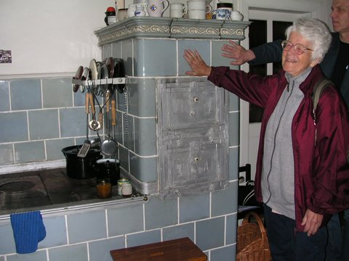

Milada Škárová v domku Anny Pammrové

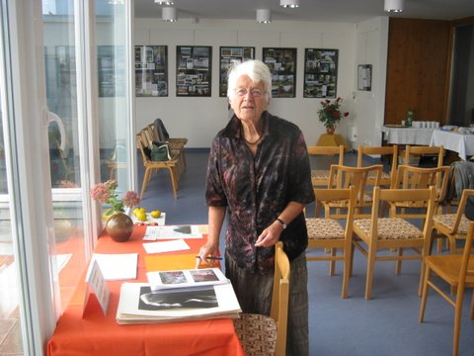

Naše jubilantka na výstavě jejích fotografií v září 2010

VÝZVA

Máte oblíbenou knihu?
Znáte verše, které vás oslovují v různých životních situacích? Četli jste moudrý výrok přesahující časové hranice?
Podělte se s námi, napište nám o nich! Stačí krátké upozornění v rozsahu 2 – 3 vět. Vaše typy budou použity v dalších číslech Věstníku jako krátké glosy našich čtenářů a členů Společnosti Anny Pammrové.
Kontakty: písemně na adresu Vlasta Urbánková, Drásov 190, PSČ 664 24, nebo na e-mail: pammr@iol.cz
Těšíme se na vaše příspěvky!

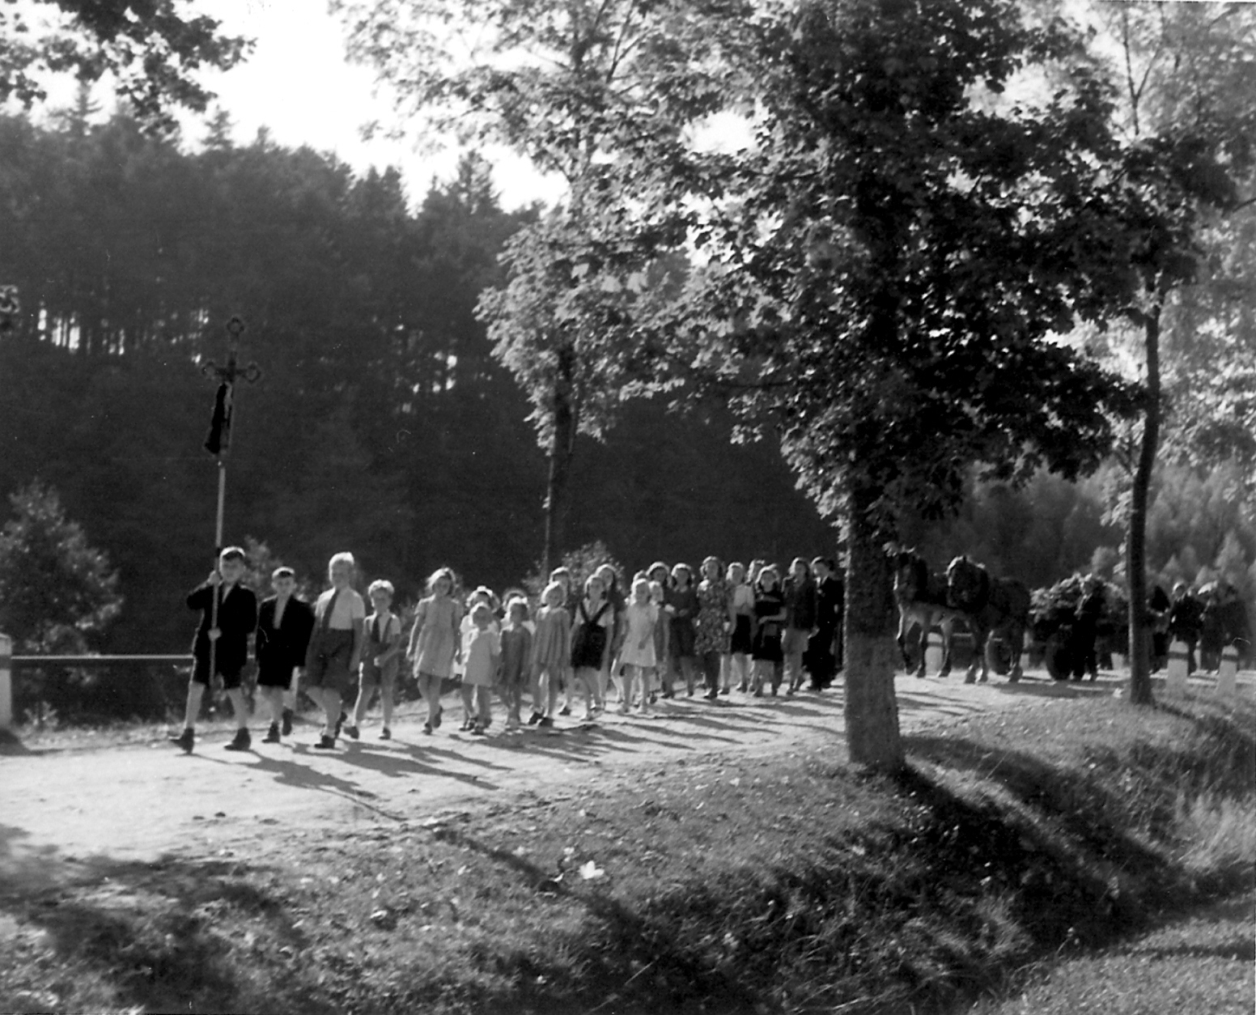

Září 1945:
při pohřbu Anny Pammrové na silnici ke žďáreckému kostelu jsou v čele smutečního průvodu Venoušek a Ivánek Havlovi (3. a 4. zleva)
(Fotografie z archivu dr. Škárové)

Upozorňujeme na naše webové stránky s následující adresou:
http://annapammrova.unas.cz

Kontaktní adresy:
Vlasta Urbánková, 664 24 Drásov 190
Vladimír Chalupa, email: vlado42@volny.cz
Jana Krytinářová, email: krytinarovaj@seznam.cz
Toto číslo připravily: Vlasta Urbánková a Jana Pammrová
Redakční úpravy a texty: Vladimír Chalupa
odborná spolupráce s grafikou Ing. Martin Jaroš, VIAPONT s.r.o.

